[ TÊN TRƯỜNG — TÊN KHOA ]
[ Logo trường ]

BÁO CÁO ĐỒ ÁN TỐT NGHIỆP

QUOCÉ
HỆ THỐNG THƯƠNG MẠI ĐIỆN TỬ & QUẢN LÝ DỮ LIỆU SẢN PHẨM (PIM) ENTERPRISE

Giảng viên hướng dẫn: [ ......................................... ]
Sinh viên thực hiện: [ ......................................... ]
MSSV: [ ......................... ] Lớp: [ ......................... ]

[ Thành phố ], 2026

LỜI CẢM ƠN
[ Khung mẫu — người thực hiện tự viết lời cảm ơn tại đây. Gợi ý các ý nên có: ]
- Lời cảm ơn Nhà trường, Khoa và quý Thầy/Cô đã truyền đạt kiến thức trong suốt quá trình học tập.
- Lời cảm ơn Giảng viên hướng dẫn — nêu cụ thể sự hỗ trợ, góp ý đã nhận được trong quá trình làm đồ án.
- Lời cảm ơn gia đình, bạn bè đã đồng hành, hỗ trợ trong thời gian thực hiện đồ án.
- Lời cam đoan ngắn gọn về tính trung thực của báo cáo (nếu trường yêu cầu).

MỤC LỤC
LỜI CẢM ƠN 2
MỤC LỤC 3
DANH MỤC HÌNH ẢNH 6
DANH MỤC BẢNG 7
DANH MỤC TỪ VIẾT TẮT 8
CHƯƠNG 1 — TỔNG QUAN 9
1.1 Lý do chọn đề tài 9
1.2 Mục tiêu đề tài 9
1.3 Đối tượng và phạm vi 10
1.4 Phương pháp thực hiện 10
1.5 Bố cục báo cáo 11
CHƯƠNG 2 — CƠ SỞ LÝ THUYẾT 12
2.1 Backend 12
NestJS 11 12
Prisma ORM 6 + PostgreSQL (Neon Serverless) 12
Redis (Upstash) qua @nestjs/cache-manager + @keyv/redis 12
JWT + Cookie HttpOnly + Refresh Token Rotation 13
PayOS SDK v2 (@payos/node) 13
Cloudinary 13
Google OAuth2 (google-auth-library) 13
Sentry (@sentry/node) + nestjs-pino 14
@nestjs/throttler + class-validator 14
2.2 Frontend 14
Next.js 16 (App Router) + React 19 14
Tailwind CSS 15
axios 15
qrcode.react 15
@react-oauth/google 15
2.3 Nhận xét chung 15
CHƯƠNG 3 — PHÂN TÍCH & THIẾT KẾ HỆ THỐNG 17
3.1 Yêu cầu chức năng và phi chức năng 17
3.1.1 Yêu cầu chức năng 17
3.1.2 Yêu cầu phi chức năng 17
3.2 Sơ đồ Use Case 17
3.3 Thiết kế cơ sở dữ liệu 18
3.4 Kiến trúc hệ thống 20
3.5 Các luồng nghiệp vụ quan trọng 21
3.5.1 Đăng ký / Đăng nhập và cơ chế Access — Refresh Token 21
3.5.2 Đặt hàng và thanh toán VietQR — điểm nhấn kỹ thuật của đồ án 22
3.5.3 Vòng đời trạng thái đơn hàng 25
3.5.4 Luồng bảo mật nhiều lớp 26
3.5.5 Cấu trúc thư mục lưu trữ ảnh trên Cloudinary 28
CHƯƠNG 4 — XÂY DỰNG & TRIỂN KHAI 29
4.1 Môi trường phát triển 29
4.2 Chi tiết các module đã xây dựng 29
4.2.1 Auth 29
4.2.2 Users 29
4.2.3 Product / MDM (Categories, SubCategories, Brands) 29
4.2.4 Orders / Payment 29
4.2.5 Discounts 30
4.2.6 AuditLog 30
4.2.7 Reviews 30
4.2.8 Addresses 30
4.2.9 Cloudinary / AI 30
4.2.10 Health 30
4.3 Một số đoạn code tiêu biểu 30
4.3.1 Đọc JWT từ Cookie HttpOnly (JwtStrategy) 31
4.3.2 Chống race condition khi áp dụng mã giảm giá 31
4.3.3 Xử lý Webhook thanh toán PayOS 31
4.3.4 Cập nhật biến thể sản phẩm: xoá sạch rồi tạo lại 32
4.3.5 Chỉ hoàn kho khi kho đã thực sự bị trừ (fix ngày 26/09/2026) 33
4.4 Giao diện chương trình 33
4.4.1 Storefront — Khách hàng 34
4.4.2 Tài khoản khách hàng 39
4.4.3 Trang quản trị (Admin) 40
CHƯƠNG 5 — KIỂM THỬ HỆ THỐNG 45
5.1 Kế hoạch kiểm thử 45
5.2 Kết quả kiểm thử 45
5.2.1 Danh sách lỗi thật đã phát hiện và khắc phục 47
5.3 Nhận xét về chất lượng kiểm thử 48
CHƯƠNG 6 — KẾT LUẬN & HƯỚNG PHÁT TRIỂN 49
6.1 Kết quả đạt được 49
6.2 Hạn chế 49
6.3 Hướng phát triển 50
TÀI LIỆU THAM KHẢO 52
PHỤ LỤC A — DANH SÁCH ĐẦY ĐỦ API ENDPOINT 53

DANH MỤC HÌNH ẢNH
Sơ đồ Use Case theo vai trò 18
Sơ đồ thực thể quan hệ (ERD) 19
Kiến trúc hệ thống tổng quan 21
Luồng đăng ký/đăng nhập và cơ chế Access/Refresh Token 22
Luồng đặt hàng và thanh toán VietQR qua PayOS 24
Sơ đồ trạng thái vòng đời đơn hàng 26
Luồng bảo mật nhiều lớp minh hoạ qua PATCH /products/:id 27
Cấu trúc thư mục lưu ảnh trên Cloudinary 28
Trang chủ storefront 35
Trang chi tiết sản phẩm (chọn biến thể màu, đánh giá) 35
Trang đăng nhập (email và Google OAuth2) 36
Giỏ hàng — chọn từng dòng để thanh toán một phần 36
Trang thanh toán — chọn phương thức COD/VietQR, progress-step 37
Tra cứu đơn hàng dành cho khách vãng lai 37
Trang Điều khoản dịch vụ 38
Lịch sử đơn hàng cá nhân 39
Sổ địa chỉ giao hàng 40
Trang quản lý sản phẩm — phân trang, tìm kiếm, lọc theo danh mục/thương hiệu 41
Form thêm sản phẩm mới — SKU tự sinh, danh mục/thương hiệu chọn nhanh 42
Trang quản lý đơn hàng — trạng thái theo state machine 43
Modal chi tiết đơn hàng và các nút chuyển trạng thái hợp lệ 44

DANH MỤC BẢNG
Mô tả các thực thể chính trong cơ sở dữ liệu 19
Tổng hợp một số kết quả kiểm thử tiêu biểu (số liệu thật, trích từ nhật ký phát triển) 45
Các lỗi thật đã phát hiện và khắc phục trong quá trình phát triển 47

DANH MỤC TỪ VIẾT TẮT
Từ viết tắt | Giải thích
API | Application Programming Interface — giao diện lập trình ứng dụng
CRUD | Create, Read, Update, Delete — 4 thao tác cơ bản trên dữ liệu
DTO | Data Transfer Object — đối tượng dùng để validate/truyền dữ liệu request
ERD | Entity Relationship Diagram — sơ đồ thực thể quan hệ
FK | Foreign Key — khoá ngoại
HMAC | Hash-based Message Authentication Code — mã xác thực dựa trên hàm băm
JWT | JSON Web Token — chuẩn token dùng cho xác thực
MDM | Master Data Management — quản lý dữ liệu chủ (danh mục, thương hiệu...)
ORM | Object-Relational Mapping — ánh xạ đối tượng - quan hệ (Prisma)
PIM | Product Information Management — quản lý thông tin sản phẩm
RBAC | Role-Based Access Control — kiểm soát truy cập theo vai trò
SDK | Software Development Kit — bộ công cụ phát triển phần mềm
SEO | Search Engine Optimization — tối ưu hoá công cụ tìm kiếm
SKU | Stock Keeping Unit — mã quản lý kho của 1 mặt hàng
TTL | Time To Live — thời gian sống của 1 bản ghi cache
UUID | Universally Unique Identifier — định danh duy nhất toàn cục
VietQR | Chuẩn mã QR thanh toán liên ngân hàng tại Việt Nam

CHƯƠNG 1 — TỔNG QUAN

1.1 Lý do chọn đề tài
Thương mại điện tử tại Việt Nam tiếp tục tăng trưởng mạnh trong những năm gần đây, kéo theo nhu cầu thực tế về các hệ thống bán hàng trực tuyến vừa đủ đầy đủ nghiệp vụ (giỏ hàng, thanh toán, vận đơn, khuyến mãi) vừa phải xử lý tốt bài toán quản lý dữ liệu sản phẩm (Product Information Management — PIM) khi danh mục hàng hoá có nhiều danh mục, thương hiệu và biến thể màu sắc khác nhau. Phần lớn đồ án sinh viên ở dạng CRUD đơn giản, chưa chạm tới các vấn đề kỹ thuật thật sự phát sinh khi vận hành một hệ thống thương mại điện tử: tính toàn vẹn dữ liệu khi thanh toán bất đồng bộ qua webhook, chống trừ kho sai lệch khi có nhiều luồng xử lý đồng thời, hay việc chuẩn hoá quyền truy cập theo nhiều vai trò khác nhau.
Đề tài QUOCÉ được thực hiện nhằm xây dựng một hệ thống thương mại điện tử kết hợp PIM ở mức độ tiệm cận thực tế doanh nghiệp vừa và nhỏ, đồng thời lấy đó làm cơ sở để tìm hiểu và áp dụng các nguyên tắc bảo mật, thiết kế API và xử lý giao dịch thanh toán đúng chuẩn — thay vì chỉ dừng lại ở mức minh hoạ giao diện.

1.2 Mục tiêu đề tài
- Xây dựng backend RESTful API bằng NestJS + Prisma + PostgreSQL, áp dụng đầy đủ các lớp bảo mật: xác thực JWT qua cookie HttpOnly, phân quyền theo vai trò (RBAC), giới hạn tần suất request, validate dữ liệu đầu vào nghiêm ngặt.
- Xây dựng module PIM thực sự có quan hệ dữ liệu chuẩn hoá (Category — SubCategory — Brand — Product — ProductVariant) thay vì lưu chuỗi tự do.
- Tích hợp thanh toán VietQR thật qua PayOS, xử lý đúng vòng đời một giao dịch bất đồng bộ (tạo đơn → hiển thị QR → xác nhận qua webhook → cập nhật kho và trạng thái).
- Xây dựng frontend Next.js hoàn chỉnh cho cả 2 nhóm người dùng: khách hàng (storefront) và quản trị viên (trang quản trị sản phẩm, đơn hàng).
- Ghi nhận trung thực toàn bộ quá trình kiểm thử, các lỗi thật đã phát hiện và cách khắc phục — coi đây là một phần giá trị học thuật của đồ án, không chỉ là bản liệt kê tính năng.

1.3 Đối tượng và phạm vi
Hệ thống phục vụ 3 nhóm đối tượng sử dụng chính (chi tiết xem sơ đồ Use Case ở Chương 3):
- Khách vãng lai / Khách hàng: duyệt sản phẩm, đặt hàng (COD hoặc VietQR) không bắt buộc đăng nhập, tra cứu đơn hàng bằng số điện thoại, và khi đã đăng nhập có thêm chức năng xem lịch sử đơn hàng, đánh giá sản phẩm đã mua, quản lý sổ địa chỉ.
- Quản trị viên (ADMIN): quản lý sản phẩm/biến thể, danh mục, thương hiệu, đơn hàng theo quy trình trạng thái (state machine), xem cảnh báo tồn kho thấp.
- Đối tác bán hàng (VENDOR): vai trò tồn tại trong hệ thống phân quyền nhưng phạm vi hiện tại CHỈ có quyền upload ảnh — hệ thống chưa xây dựng luồng nghiệp vụ riêng cho VENDOR (được ghi rõ trong phần Hạn chế ở Chương 6, không che giấu).
Phạm vi đồ án dừng lại ở môi trường phát triển (development) đã được kiểm thử kỹ qua công cụ dòng lệnh, script kiểm thử tự viết và kiểm thử giao diện thủ công; hệ thống CHƯA được triển khai lên môi trường production thật với tên miền và SSL riêng — đây là hạn chế được nêu rõ, không phải điểm bị bỏ sót.

1.4 Phương pháp thực hiện
Đồ án được thực hiện theo phương pháp lặp (iterative) chia theo từng nhóm chức năng độc lập thay vì mô hình thác nước một lần: bắt đầu từ nhóm vá lỗi bảo mật khẩn cấp trên phần khung có sẵn (Phase 0), sau đó triển khai từng nhóm — chuẩn hoá dữ liệu chủ (MDM), quan sát hệ thống (logging/health-check/Sentry), sẵn sàng chịu tải (cache, phân trang), hoàn thiện nghiệp vụ (mã giảm giá, nhật ký thao tác), rồi mới tới hoàn thiện giao diện. Mỗi nhóm việc đều được tự kiểm thử bằng script gọi API thật hoặc kiểm thử giao diện thủ công trước khi chuyển sang nhóm tiếp theo, và toàn bộ quá trình — kể cả các lỗi phát sinh và cách sửa — được ghi log chi tiết theo thời gian thực trong suốt quá trình phát triển.
Một điểm cần nêu trung thực về phương pháp: quá trình phát triển có sử dụng trợ lý AI lập trình cặp (AI pair-programming) làm công cụ hỗ trợ viết code và tra cứu tài liệu kỹ thuật dưới sự giám sát, kiểm tra và quyết định của người thực hiện ở mọi bước quan trọng (thiết kế schema, quyết định nghiệp vụ, xác nhận kết quả kiểm thử thật trước khi chuyển bước tiếp theo). Toàn bộ quyết định kiến trúc, việc xác nhận kiểm thử qua các công cụ thật (Postman, curl, PowerShell, ngrok cho webhook thật) đều do người thực hiện trực tiếp chạy và xác nhận kết quả trước khi ghi nhận là hoàn thành.

1.5 Bố cục báo cáo
- Chương 1 — Tổng quan: giới thiệu đề tài, mục tiêu, phạm vi, phương pháp thực hiện.
- Chương 2 — Cơ sở lý thuyết: giới thiệu các công nghệ thật sự được sử dụng và lý do lựa chọn.
- Chương 3 — Phân tích & thiết kế hệ thống: yêu cầu, sơ đồ Use Case, ERD, kiến trúc, các luồng nghiệp vụ quan trọng kèm lý giải quyết định thiết kế.
- Chương 4 — Xây dựng & triển khai: chi tiết từng module, các đoạn code tiêu biểu, giao diện chương trình thật.
- Chương 5 — Kiểm thử hệ thống: kế hoạch và kết quả kiểm thử thật, danh sách lỗi đã phát hiện và khắc phục.
- Chương 6 — Kết luận & hướng phát triển: kết quả đạt được, hạn chế trung thực, hướng phát triển tiếp theo.

CHƯƠNG 2 — CƠ SỞ LÝ THUYẾT
Chương này giới thiệu các công nghệ THẬT SỰ được sử dụng trong hệ thống (đối chiếu trực tiếp với `package.json` của cả 2 phía backend/frontend), kèm lý do lựa chọn dựa trên trải nghiệm thực tế trong quá trình xây dựng, không liệt kê công nghệ chưa được dùng.

2.1 Backend

NestJS 11
Framework Node.js theo kiến trúc module hoá (Controller — Service — Module), hỗ trợ Dependency Injection và Decorator, xây dựng trên nền Express.
Lý do lựa chọn: Cấu trúc module rõ ràng giúp tách biệt từng nghiệp vụ (Auth, Product, Orders, Payment...) thành các module độc lập, dễ áp dụng Guard/Interceptor/Pipe dùng chung (ValidationPipe, AuditLogInterceptor, GlobalExceptionFilter) cho toàn bộ ứng dụng mà không phải lặp lại code ở từng route.

Prisma ORM 6 + PostgreSQL (Neon Serverless)
Prisma là ORM thế hệ mới cho TypeScript, sinh Prisma Client type-safe từ file `schema.prisma`. Neon là dịch vụ PostgreSQL serverless (tự "ngủ" khi không hoạt động, giúp tiết kiệm chi phí ở quy mô đồ án).
Lý do lựa chọn: Prisma Client tự sinh type TypeScript khớp 100% với schema, giảm hẳn lỗi runtime do sai tên cột/kiểu dữ liệu. `$transaction` của Prisma được dùng xuyên suốt cho các nghiệp vụ đòi hỏi tính nguyên tử (tạo đơn hàng, xử lý webhook thanh toán) — chi tiết ở Chương 3.

Redis (Upstash) qua @nestjs/cache-manager + @keyv/redis
Redis là cơ sở dữ liệu key-value trong bộ nhớ, dùng làm tầng cache. Upstash cung cấp Redis serverless miễn phí phù hợp quy mô đồ án.
Lý do lựa chọn: Package `cache-manager-redis-yet` (thường gặp trong hướng dẫn cũ) đã ngừng phát triển; `@keyv/redis` là driver được `@nestjs/cache-manager` v12 khuyến nghị hiện tại. Cache được áp dụng có chọn lọc cho danh mục/thương hiệu (dữ liệu ít thay đổi, TTL 1 giờ), KHÔNG áp dụng cho danh sách sản phẩm phân trang vì số tổ hợp tham số lọc là vô hạn và Redis qua Keyv không hỗ trợ xoá theo prefix để invalidate đúng.

JWT + Cookie HttpOnly + Refresh Token Rotation
JSON Web Token dùng để xác thực không trạng thái (stateless); cookie HttpOnly là cookie mà JavaScript phía trình duyệt không đọc được, chỉ trình duyệt tự gửi kèm request.
Lý do lựa chọn: Lưu accessToken trong `localStorage` (cách làm phổ biến trong nhiều hướng dẫn) dễ bị đánh cắp qua tấn công XSS. Chuyển sang cookie HttpOnly loại bỏ hẳn nguy cơ này. accessToken có vòng đời ngắn (15 phút) để giảm thiệt hại nếu bị lộ; refreshToken (30 ngày) được xoay vòng (rotation) và chỉ lưu bản băm SHA-256 trong DB — theo đúng khuyến nghị không lưu token dạng plaintext.

PayOS SDK v2 (@payos/node)
PayOS là cổng thanh toán VietQR (chuyển khoản ngân hàng qua mã QR) phổ biến tại Việt Nam, cung cấp SDK Node.js chính thức.
Lý do lựa chọn: PayOS được chọn vì hỗ trợ VietQR — phương thức thanh toán phổ biến, không cần tài khoản merchant quốc tế phức tạp như Stripe/PayPal. Bài học thực tế quan trọng: API của package đổi hoàn toàn giữa v1 và v2 (`createPaymentLink` → `paymentRequests.create`, `verifyPaymentWebhookData` → `webhooks.verify`) — quá trình xây dựng đã phải xác nhận lại đúng API thật đang cài (qua `npm list` và đọc trực tiếp type definition trong `node_modules`) thay vì suy đoán từ kiến thức đã biết, tránh lặp lại nhiều giờ debug từng gặp phải.

Cloudinary
Dịch vụ lưu trữ và xử lý ảnh trên đám mây, hỗ trợ transformation (resize, tối ưu định dạng) ngay khi upload.
Lý do lựa chọn: Miễn phí ở quy mô nhỏ, API upload đơn giản qua stream, hỗ trợ transformation `quality:auto, fetch_format:auto` giúp tối ưu dung lượng ảnh sản phẩm tự động mà không cần xử lý ảnh thủ công.

Google OAuth2 (google-auth-library)
Thư viện chính thức của Google để xác thực ID Token nhận được từ luồng đăng nhập Google phía client.
Lý do lựa chọn: Cho phép người dùng đăng nhập nhanh không cần tạo mật khẩu riêng. Điểm mấu chốt về bảo mật: ID Token PHẢI được xác minh chữ ký bằng `OAuth2Client.verifyIdToken()` ở phía server — không bao giờ tin trực tiếp email/tên do client tự gửi kèm (bài học từ 1 lỗ hổng thật đã phát hiện và sửa, xem Chương 5).

Sentry (@sentry/node) + nestjs-pino
Sentry là dịch vụ theo dõi lỗi (error tracking) tập trung; nestjs-pino tích hợp Pino — thư viện ghi log JSON hiệu năng cao — vào vòng đời request của NestJS.
Lý do lựa chọn: Pino ghi log có cấu trúc (structured JSON) giúp dễ tra cứu và tự động ẩn (redact) các trường nhạy cảm như mật khẩu, token, cookie khỏi log. Sentry được khởi tạo nhằm mục tiêu gom lỗi 500 thật về một nơi theo dõi tập trung — mức độ tích hợp thực tế hiện tại được nêu rõ ở Chương 5/6 (đã khởi tạo nhưng CHƯA nối vào bộ lọc lỗi toàn cục để thực sự gửi lỗi đi, ghi nhận trung thực đây là hạn chế còn tồn đọng).

@nestjs/throttler + class-validator
Throttler giới hạn số lượng request trong một khoảng thời gian theo IP; class-validator cho phép khai báo ràng buộc validate ngay trên class DTO bằng decorator.
Lý do lựa chọn: Áp dụng giới hạn riêng cho từng endpoint nhạy cảm (đăng nhập, đăng ký, tra cứu đơn, chat AI) để giảm nguy cơ dò mật khẩu/quét dữ liệu. `ValidationPipe` toàn cục với `whitelist` và `forbidNonWhitelisted` từ chối thẳng mọi field lạ trong request thay vì âm thầm bỏ qua, giúp phát hiện sớm client gửi sai định dạng.

2.2 Frontend

Next.js 16 (App Router) + React 19
Next.js là framework React hỗ trợ định tuyến theo cấu trúc thư mục (App Router) và nhiều chế độ render.
Lý do lựa chọn: App Router là kiến trúc định tuyến hiện hành của Next.js, phù hợp xây dựng cả trang công khai (storefront) lẫn khu vực quản trị trong cùng 1 dự án. Phần lớn trang trong hệ thống dùng Client Component vì cần tương tác nhiều (giỏ hàng, form, polling trạng thái thanh toán); 3 trang chính sách pháp lý dùng Server Component vì nội dung tĩnh.

Tailwind CSS
Framework CSS tiện ích (utility-first), styling trực tiếp qua class trong JSX.
Lý do lựa chọn: Tốc độ triển khai giao diện nhanh, dễ đảm bảo tính nhất quán khi đã thống nhất 1 bộ token thiết kế (bo góc vuông, chữ hoa đậm, tương phản đen trắng) áp dụng xuyên suốt toàn site.

axios
Thư viện HTTP client cho JavaScript, hỗ trợ interceptor xử lý request/response tập trung.
Lý do lựa chọn: Cấu hình `withCredentials: true` để trình duyệt tự gửi kèm cookie HttpOnly sang backend (khác origin do khác cổng). Request interceptor tự động phát hiện lỗi 401, gọi `/auth/refresh` để xoay vòng token và phát lại request gốc — người dùng không bị đăng xuất đột ngột giữa phiên làm việc.

qrcode.react
Thư viện React vẽ mã QR từ một chuỗi dữ liệu bất kỳ.
Lý do lựa chọn: PayOS trả về chuỗi VietQR theo chuẩn EMVCo (chuỗi text, không phải URL ảnh) — cần tự vẽ mã QR ở phía client bằng `<QRCodeSVG value={qrCode}>` thay vì hiển thị trực tiếp như một ảnh.

@react-oauth/google
Thư viện React bọc sẵn nút đăng nhập Google và trả về ID Token sau khi người dùng xác thực thành công.
Lý do lựa chọn: Giảm khối lượng code cần tự triển khai luồng OAuth2 phía client, chỉ cần gửi `credential` (ID Token) nhận được lên backend để xác minh.

2.3 Nhận xét chung
Bộ công nghệ được lựa chọn đều là các công cụ phổ biến, có tài liệu chính thức đầy đủ và phù hợp quy mô một hệ thống thương mại điện tử vừa và nhỏ. Điểm chung xuyên suốt là ưu tiên các cơ chế AN TOÀN MẶC ĐỊNH (cookie HttpOnly thay vì localStorage, ORM type-safe thay vì viết SQL tay, xác minh chữ ký thay vì tin dữ liệu client) — đây cũng là kim chỉ nam xuyên suốt các quyết định thiết kế trình bày ở Chương 3.

CHƯƠNG 3 — PHÂN TÍCH & THIẾT KẾ HỆ THỐNG

3.1 Yêu cầu chức năng và phi chức năng

3.1.1 Yêu cầu chức năng
- Quản lý sản phẩm theo cấu trúc phân cấp Category → SubCategory, gắn Brand, hỗ trợ nhiều biến thể màu với giá/tồn kho/ảnh riêng.
- Giỏ hàng phía client, cho phép chọn từng dòng để thanh toán một phần, áp dụng mã giảm giá.
- Đặt hàng theo 2 phương thức: COD (thanh toán khi nhận hàng) và VietQR (qua PayOS), hỗ trợ cả khách vãng lai lẫn khách đã đăng nhập.
- Quản lý vòng đời đơn hàng theo trạng thái vận chuyển (PENDING → PROCESSING → SHIPPED → DELIVERED, có nhánh CANCELLED).
- Đánh giá sản phẩm (chỉ khách đã mua và đã nhận hàng), sổ địa chỉ, tra cứu đơn hàng cho khách vãng lai.
- Trang quản trị cho phép quản lý sản phẩm/đơn hàng, xem cảnh báo tồn kho thấp, ghi nhật ký thao tác nhạy cảm.

3.1.2 Yêu cầu phi chức năng
- Bảo mật: xác thực JWT qua cookie HttpOnly, phân quyền RBAC, giới hạn tần suất request, validate nghiêm ngặt đầu vào, không tin bất kỳ giá trị nhạy cảm nào (giá tiền, quyền sở hữu) do client tự khai.
- Toàn vẹn dữ liệu: mọi thao tác nhiều bước ảnh hưởng tồn kho/tiền đều chạy trong 1 transaction cơ sở dữ liệu.
- Khả năng quan sát (observability): log có cấu trúc, health-check, theo dõi lỗi tập trung.
- Hiệu năng: cache cho dữ liệu ít thay đổi, phân trang cho danh sách lớn.

3.2 Sơ đồ Use Case
Hệ thống phân chia rõ chức năng theo 3 vai trò: Khách (vãng lai/đã đăng nhập), Quản trị viên và Đối tác bán hàng.
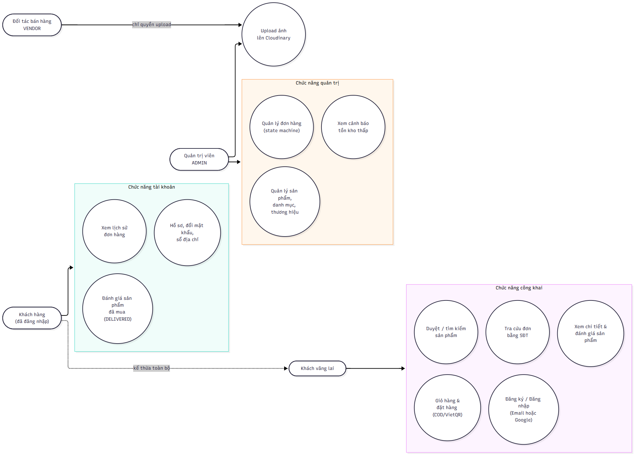
Hình 1. Sơ đồ Use Case theo vai trò

3.3 Thiết kế cơ sở dữ liệu
Cơ sở dữ liệu gồm 14 bảng, được thiết kế lại hoàn toàn thành các bảng quan hệ chuẩn hoá ở giai đoạn MDM (thay vì lưu chuỗi tự do cho danh mục/thương hiệu như phiên bản khởi tạo ban đầu).
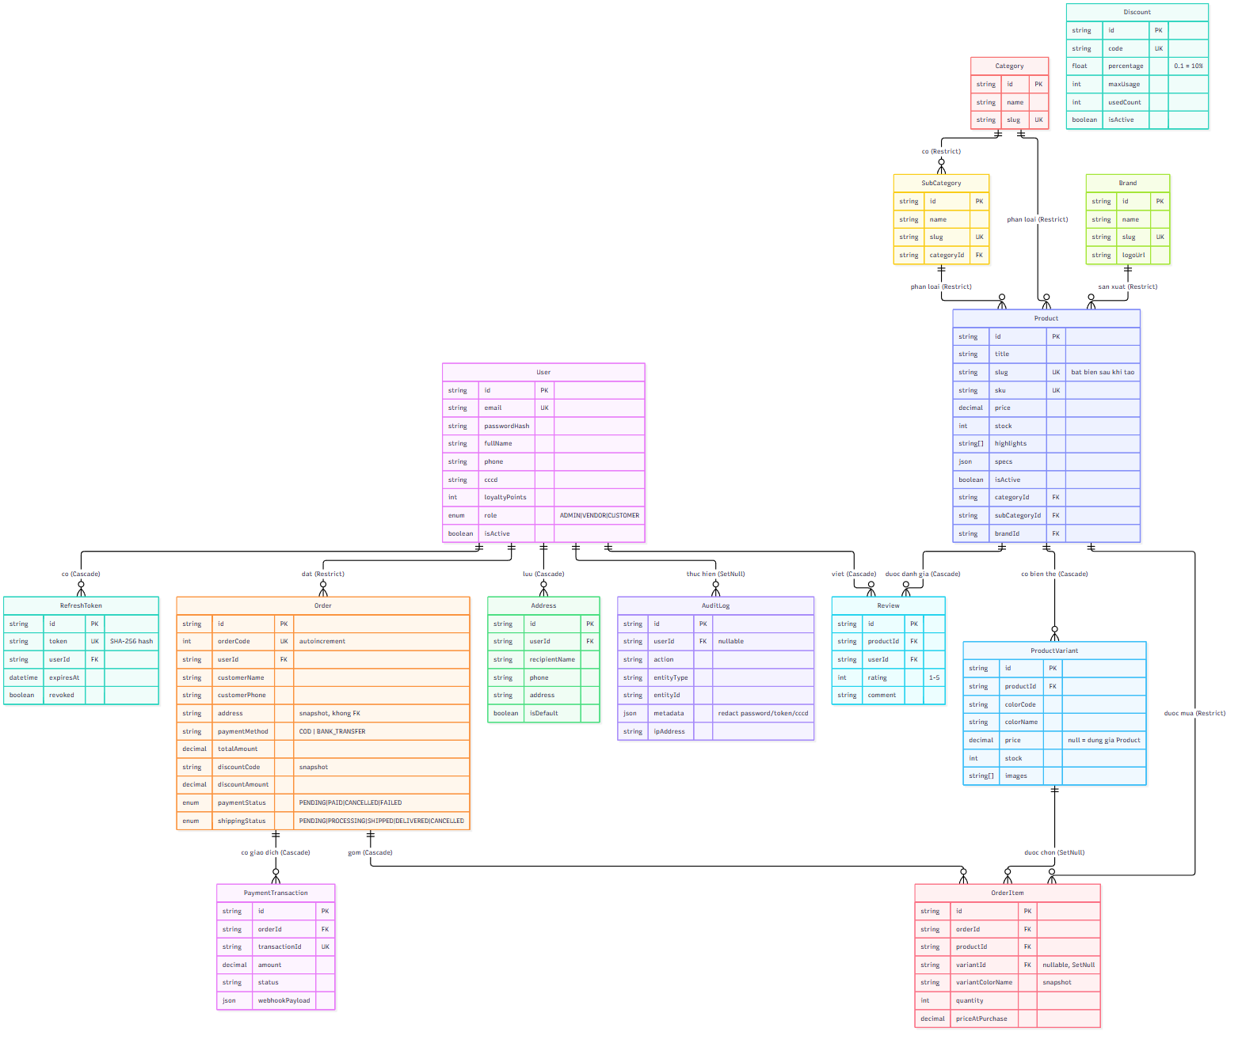
Hình 2. Sơ đồ thực thể quan hệ (ERD)
Bảng 1. Mô tả các thực thể chính trong cơ sở dữ liệu
Thực thể | Mô tả
User | Tài khoản người dùng (ADMIN/VENDOR/CUSTOMER). `cccd` và `dateOfBirth` là optional — không bắt buộc thu thập khi đăng ký.
RefreshToken | Token làm mới, lưu bản băm SHA-256 (không lưu token gốc), có thể `revoked` khi xoay vòng hoặc đăng xuất.
Category / SubCategory / Brand | Dữ liệu chủ (MDM) dạng bảng quan hệ thật, có FK, thay cho chuỗi tự do ở phiên bản đầu.
Product / ProductVariant | Sản phẩm và biến thể màu sắc; `slug` bất biến sau khi tạo; `specs` lưu dạng JSON linh hoạt.
Order / OrderItem | Đơn hàng snapshot toàn bộ thông tin tại thời điểm mua (địa chỉ, tên màu biến thể, giá) — không phụ thuộc dữ liệu gốc bị thay đổi sau này.
PaymentTransaction | Lưu lại từng lần webhook thanh toán xử lý, dùng để chống xử lý trùng (idempotency) theo `transactionId`.
Discount | Mã giảm giá, `percentage` lưu dạng thập phân (0.1 = 10%), không có quan hệ khoá ngoại tới Order (chỉ lưu snapshot mã).
Review | Đánh giá sản phẩm, ràng buộc `@@unique([userId, productId])` — 1 người chỉ đánh giá 1 sản phẩm 1 lần.
Address | Sổ địa chỉ giao hàng cá nhân, không liên kết khoá ngoại tới Order (Order tự snapshot địa chỉ riêng).
AuditLog | Nhật ký thao tác nhạy cảm, `userId` nullable với `onDelete: SetNull` — vẫn giữ log nếu tài khoản bị xoá.

3.4 Kiến trúc hệ thống
Hệ thống theo kiến trúc client-server tách biệt hoàn toàn: frontend Next.js chỉ giao tiếp với backend qua REST API (axios, gửi kèm cookie), backend NestJS đóng vai trò trung gian duy nhất giữa client và mọi dịch vụ dữ liệu/bên thứ ba — không có dịch vụ bên ngoài nào được gọi trực tiếp từ trình duyệt.
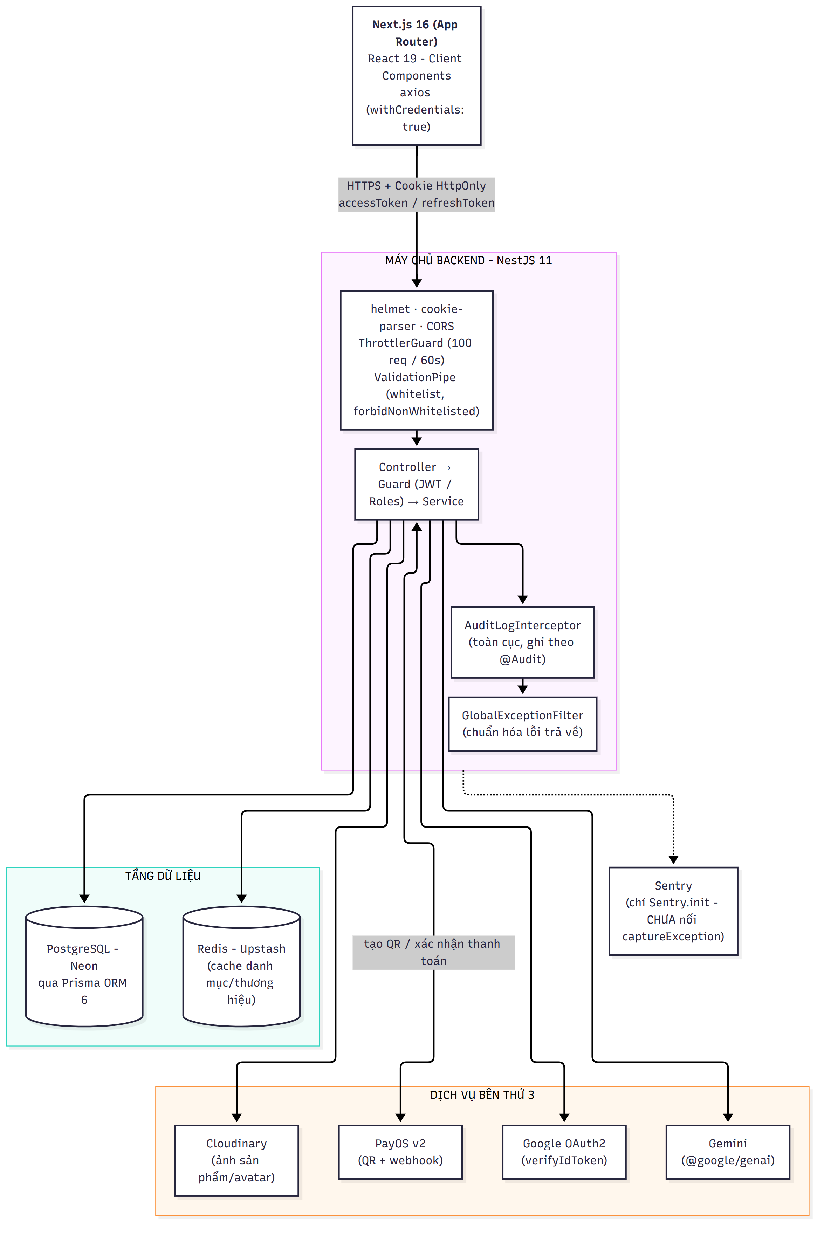
Hình 3. Kiến trúc hệ thống tổng quan

3.5 Các luồng nghiệp vụ quan trọng

3.5.1 Đăng ký / Đăng nhập và cơ chế Access — Refresh Token
Hệ thống hỗ trợ song song 2 luồng đăng nhập: bằng email/mật khẩu và bằng tài khoản Google. Điểm thiết kế quan trọng là accessToken có vòng đời ngắn (15 phút) nhằm giảm thiệt hại nếu bị đánh cắp, trong khi trải nghiệm người dùng vẫn liên tục nhờ cơ chế refresh tự động chạy ngầm ở axios interceptor — người dùng không hề nhận ra token vừa được xoay vòng.
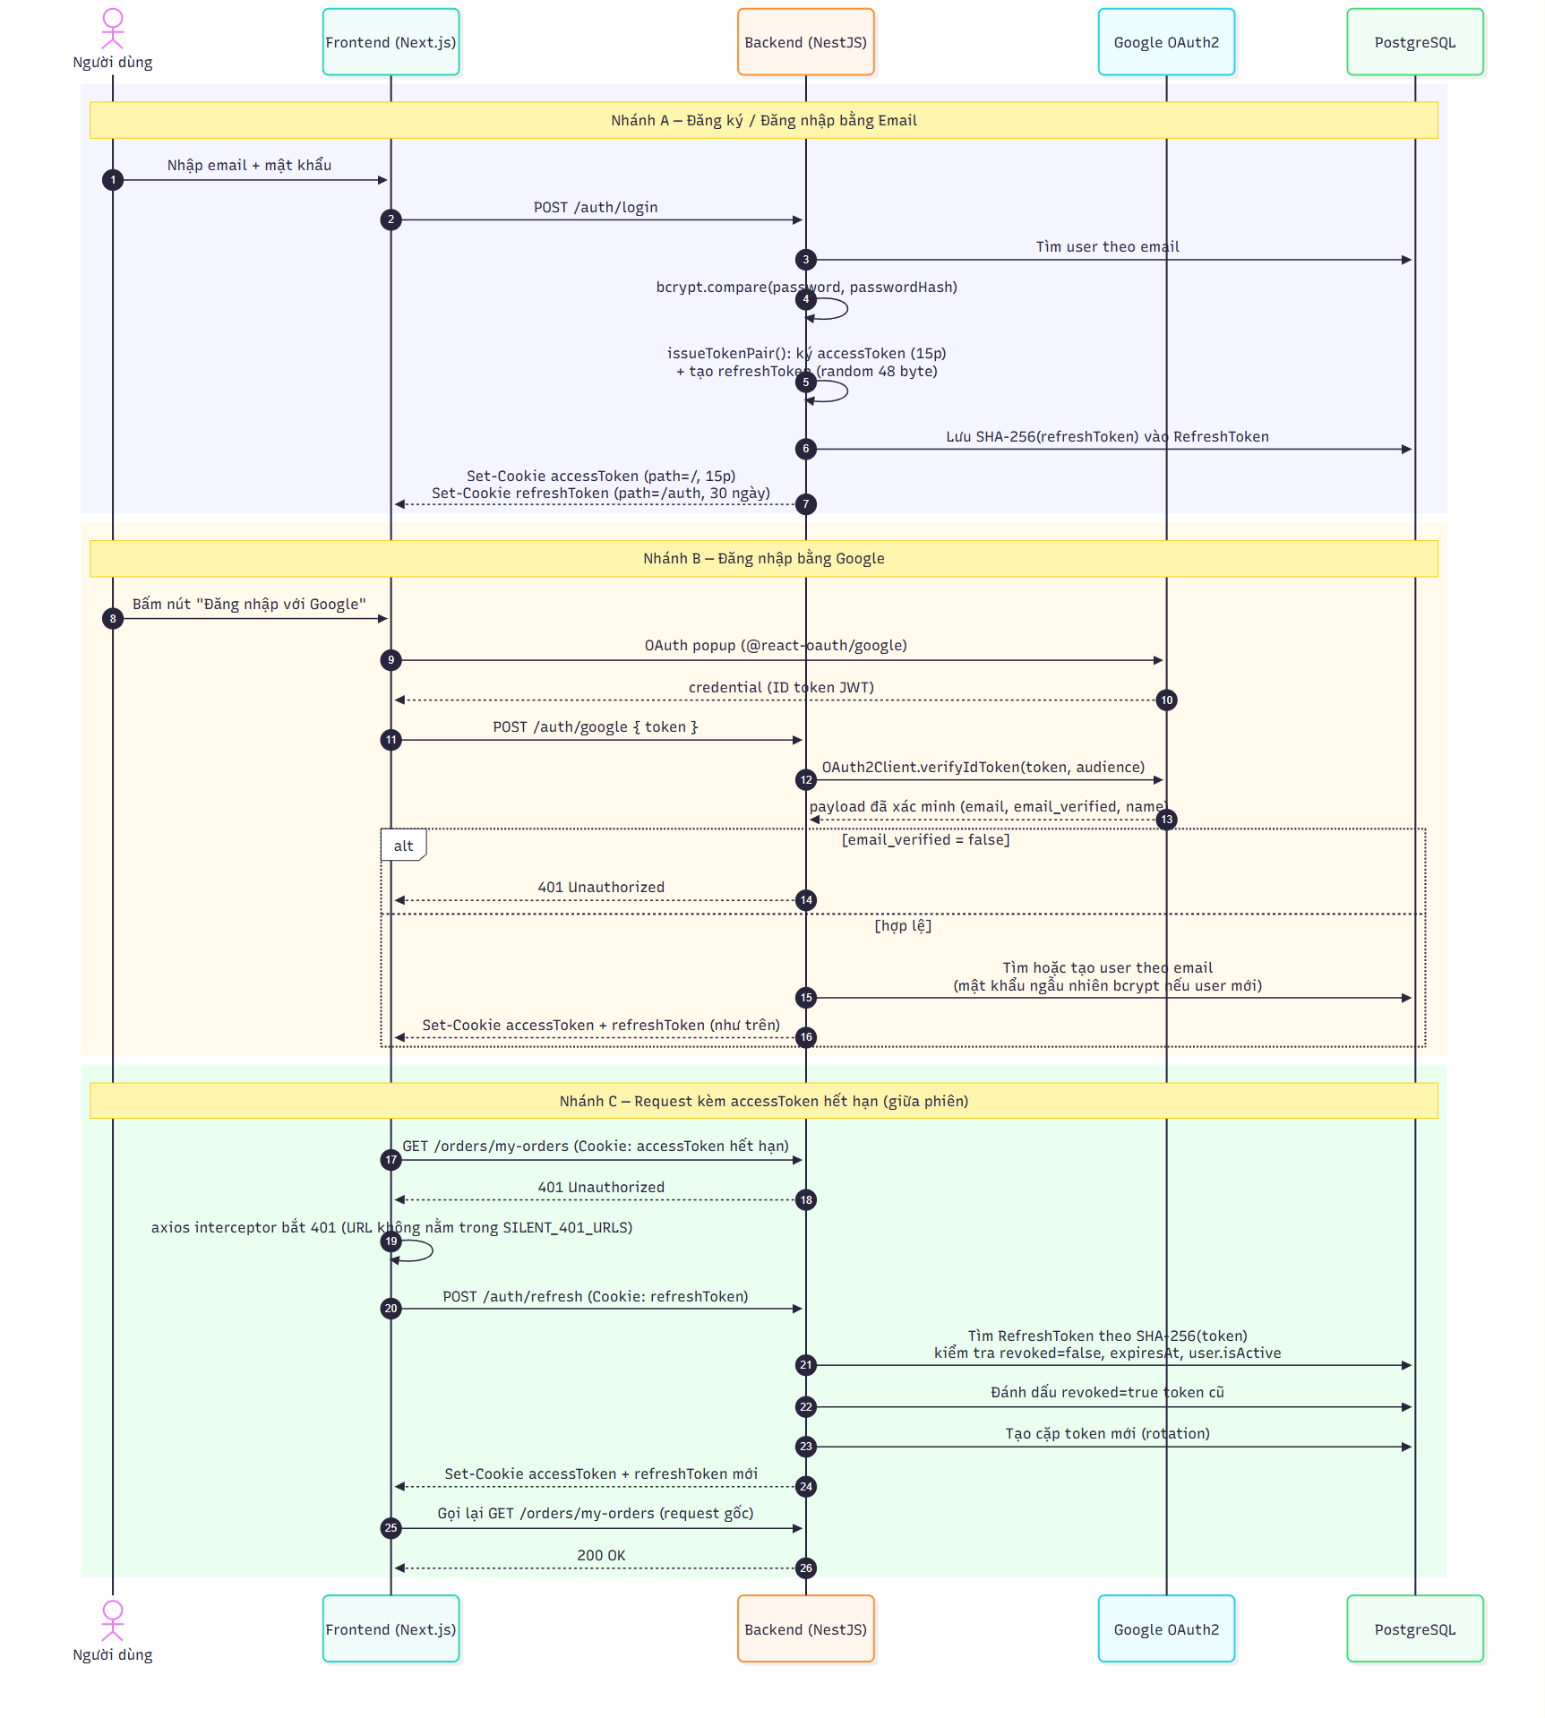
Hình 4. Luồng đăng ký/đăng nhập và cơ chế Access/Refresh Token

3.5.2 Đặt hàng và thanh toán VietQR — điểm nhấn kỹ thuật của đồ án
Đây là luồng nghiệp vụ phức tạp nhất và có giá trị kỹ thuật cao nhất trong đồ án, vì phải xử lý đúng một giao dịch BẤT ĐỒNG BỘ: thời điểm khách bấm "Đặt hàng" và thời điểm PayOS xác nhận tiền đã về là 2 thời điểm hoàn toàn tách rời nhau, có thể cách nhau vài giây tới không bao giờ xảy ra (khách bỏ ngang không quét mã).
Câu hỏi thiết kế cốt lõi: nên trừ tồn kho vào lúc nào? Phương án ban đầu (trừ kho ngay lúc tạo đơn, giống hệt COD) gây ra hệ quả thực tế: mỗi đơn VietQR bị bỏ ngang không thanh toán sẽ giữ tồn kho "chết" vô thời hạn — nhiều khách hàng đặt thử rồi bỏ ngang có thể khiến sản phẩm hiển thị hết hàng dù không ai thực sự mua. Hệ thống áp dụng quyết định thiết kế: đơn COD trừ kho ngay (đặt đơn COD được xem là cam kết mua), còn đơn VietQR CHỈ trừ kho tại đúng thời điểm webhook xác nhận thanh toán thành công thật — chấp nhận đánh đổi là tồn kho không được "giữ chỗ" trong lúc khách đang thao tác quét mã, đổi lại tránh được vấn đề tồn kho ảo nghiêm trọng hơn nhiều về lâu dài.
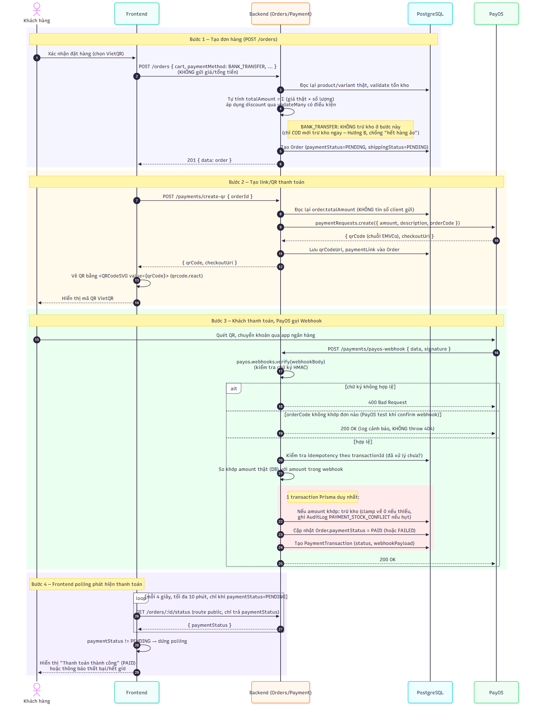
Hình 5. Luồng đặt hàng và thanh toán VietQR qua PayOS
Ba nguyên tắc bảo mật/toàn vẹn dữ liệu được áp dụng xuyên suốt luồng này: (1) server luôn tự tính lại toàn bộ số tiền từ giá thật trong cơ sở dữ liệu, không bao giờ tin số tiền do client gửi lên; (2) chữ ký webhook được xác minh bằng `payos.webhooks.verify()` trước khi xử lý bất kỳ dữ liệu nào bên trong; (3) toàn bộ thao tác trừ kho, cập nhật trạng thái thanh toán và ghi nhận giao dịch nằm trong đúng 1 transaction cơ sở dữ liệu duy nhất — không thể xảy ra trạng thái nửa vời (VD: đã đánh dấu PAID nhưng chưa trừ kho).

3.5.3 Vòng đời trạng thái đơn hàng
Trạng thái vận chuyển của đơn hàng (`shippingStatus`) được kiểm soát chặt bằng một state machine tường minh ở tầng service, không cho phép chuyển trạng thái tuỳ ý — ví dụ không thể chuyển thẳng từ PENDING sang DELIVERED, hay tác động lên một đơn đã ở trạng thái cuối (DELIVERED/CANCELLED).
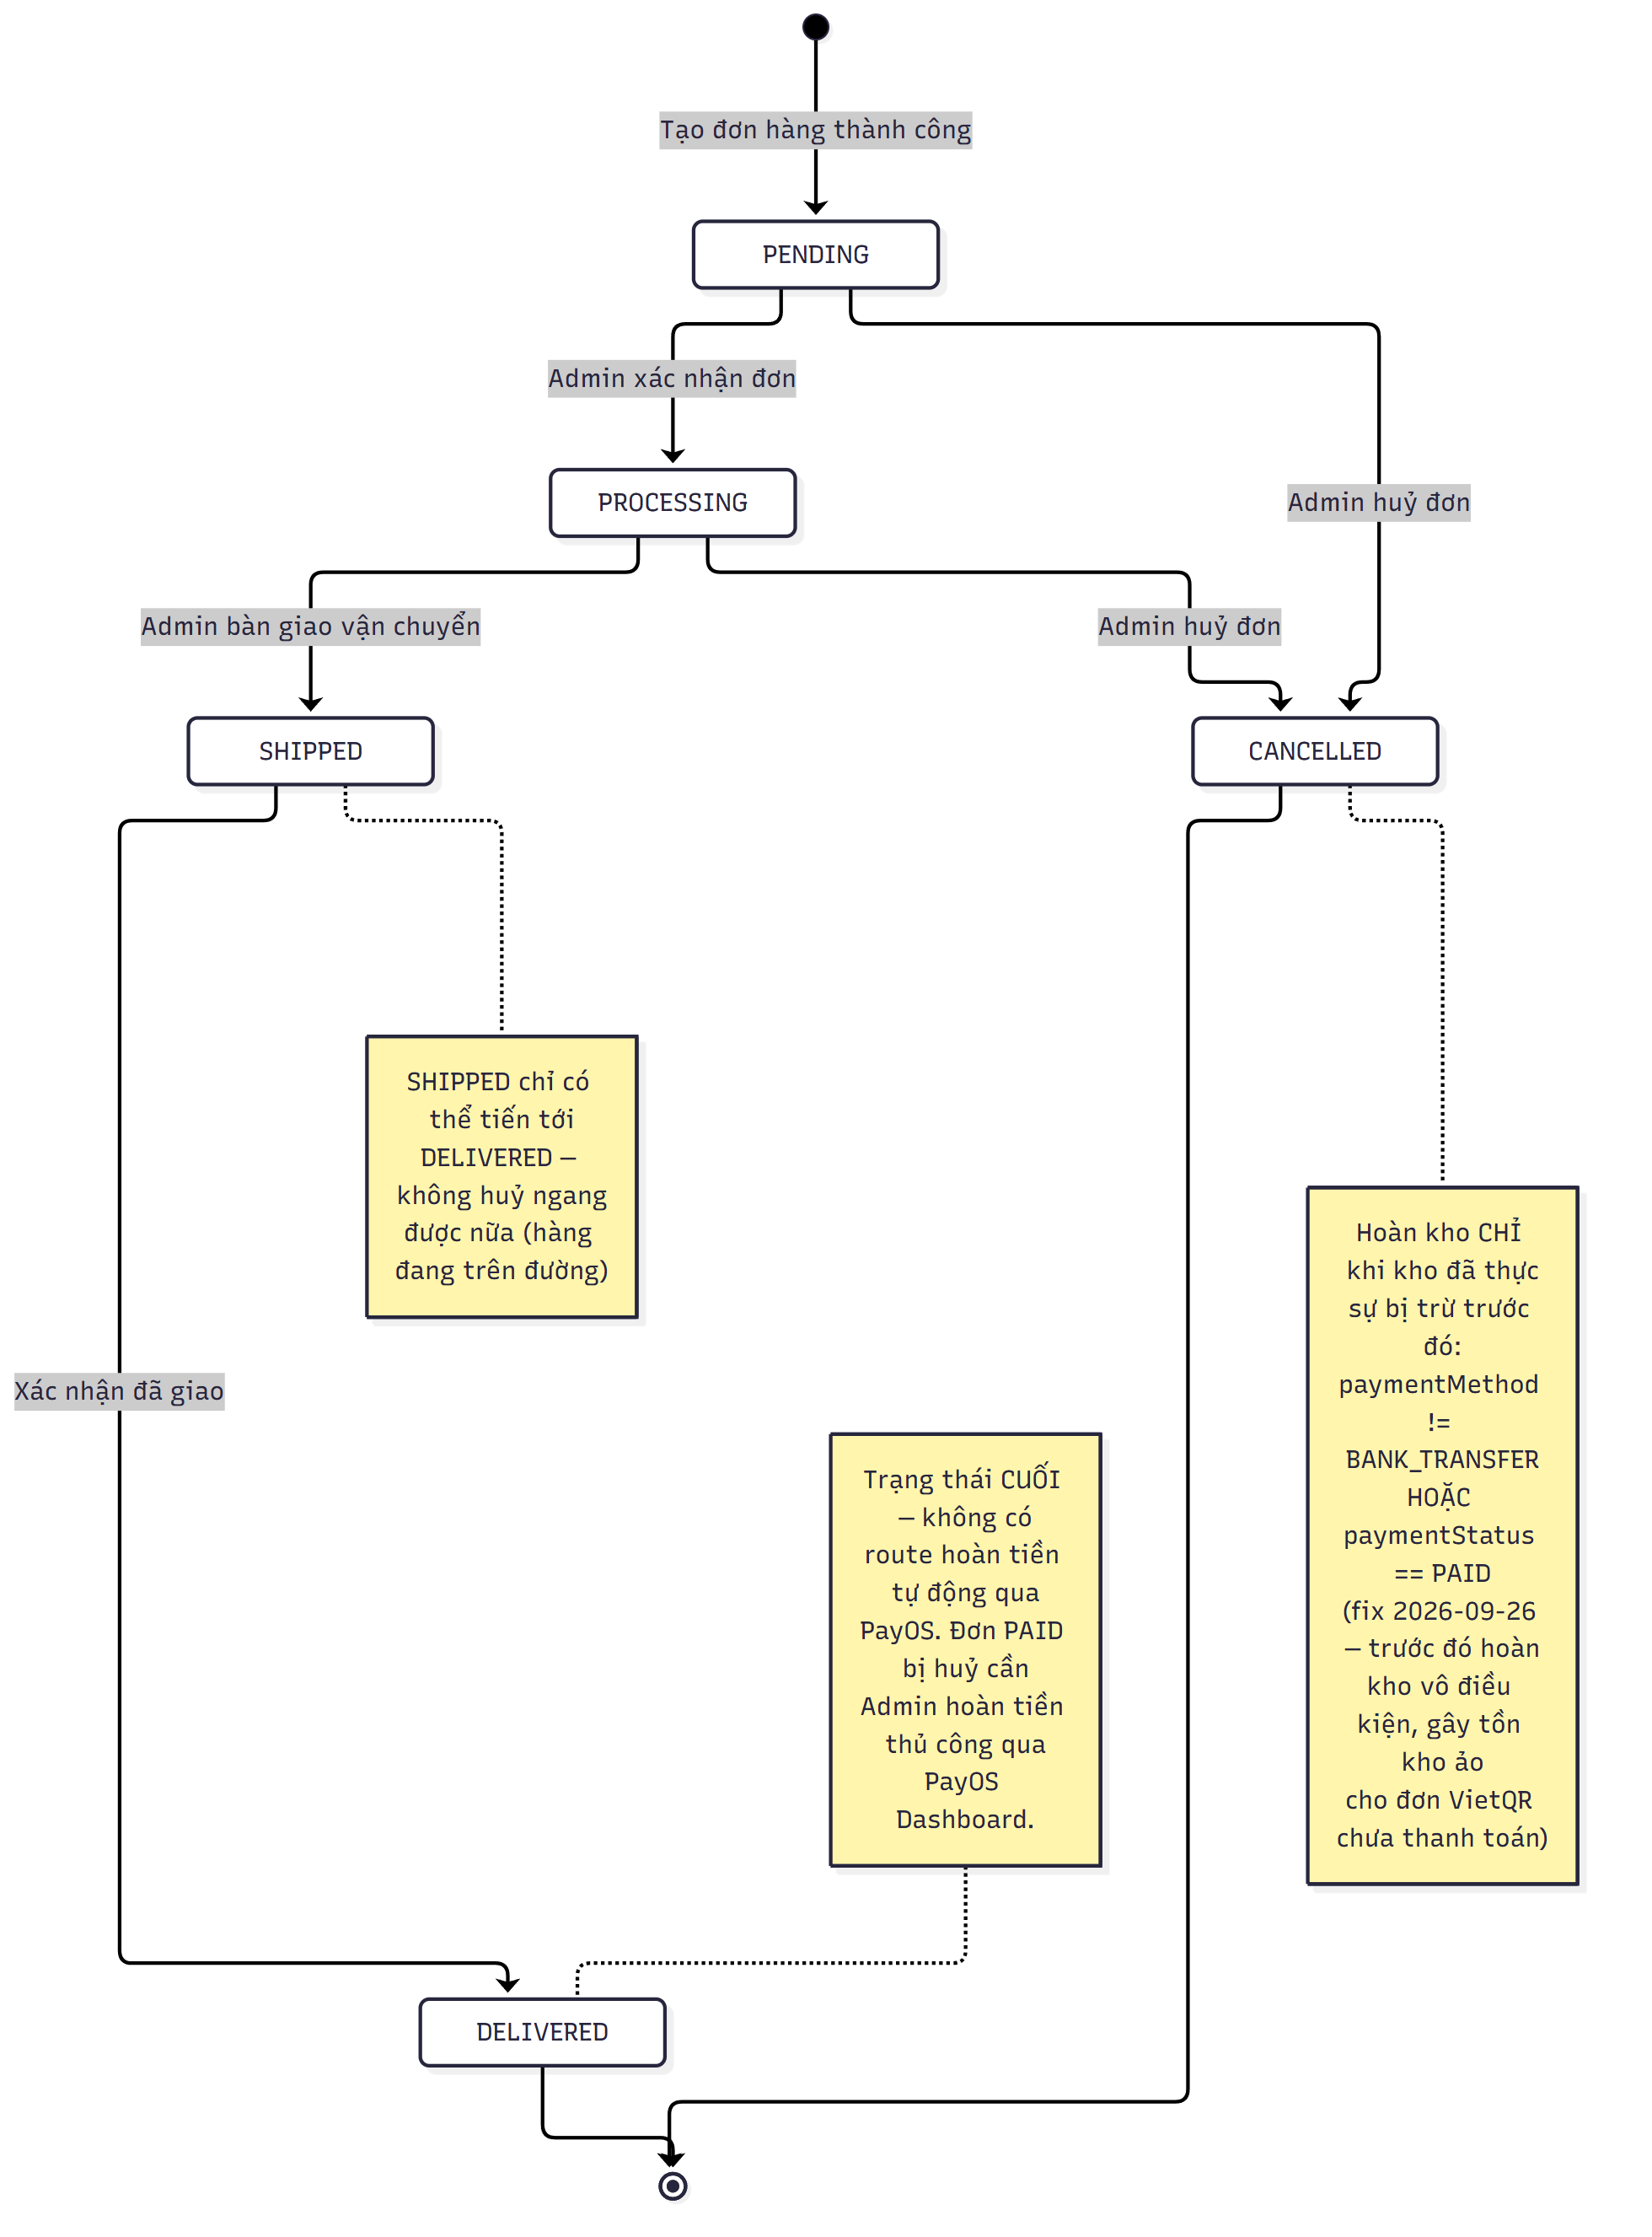
Hình 6. Sơ đồ trạng thái vòng đời đơn hàng

3.5.4 Luồng bảo mật nhiều lớp
Mọi request tới các route nhạy cảm đều phải đi qua nhiều lớp kiểm tra độc lập trước khi chạm tới logic nghiệp vụ thật — nếu bất kỳ lớp nào từ chối, request dừng lại ngay, không lãng phí tài nguyên xử lý thêm.
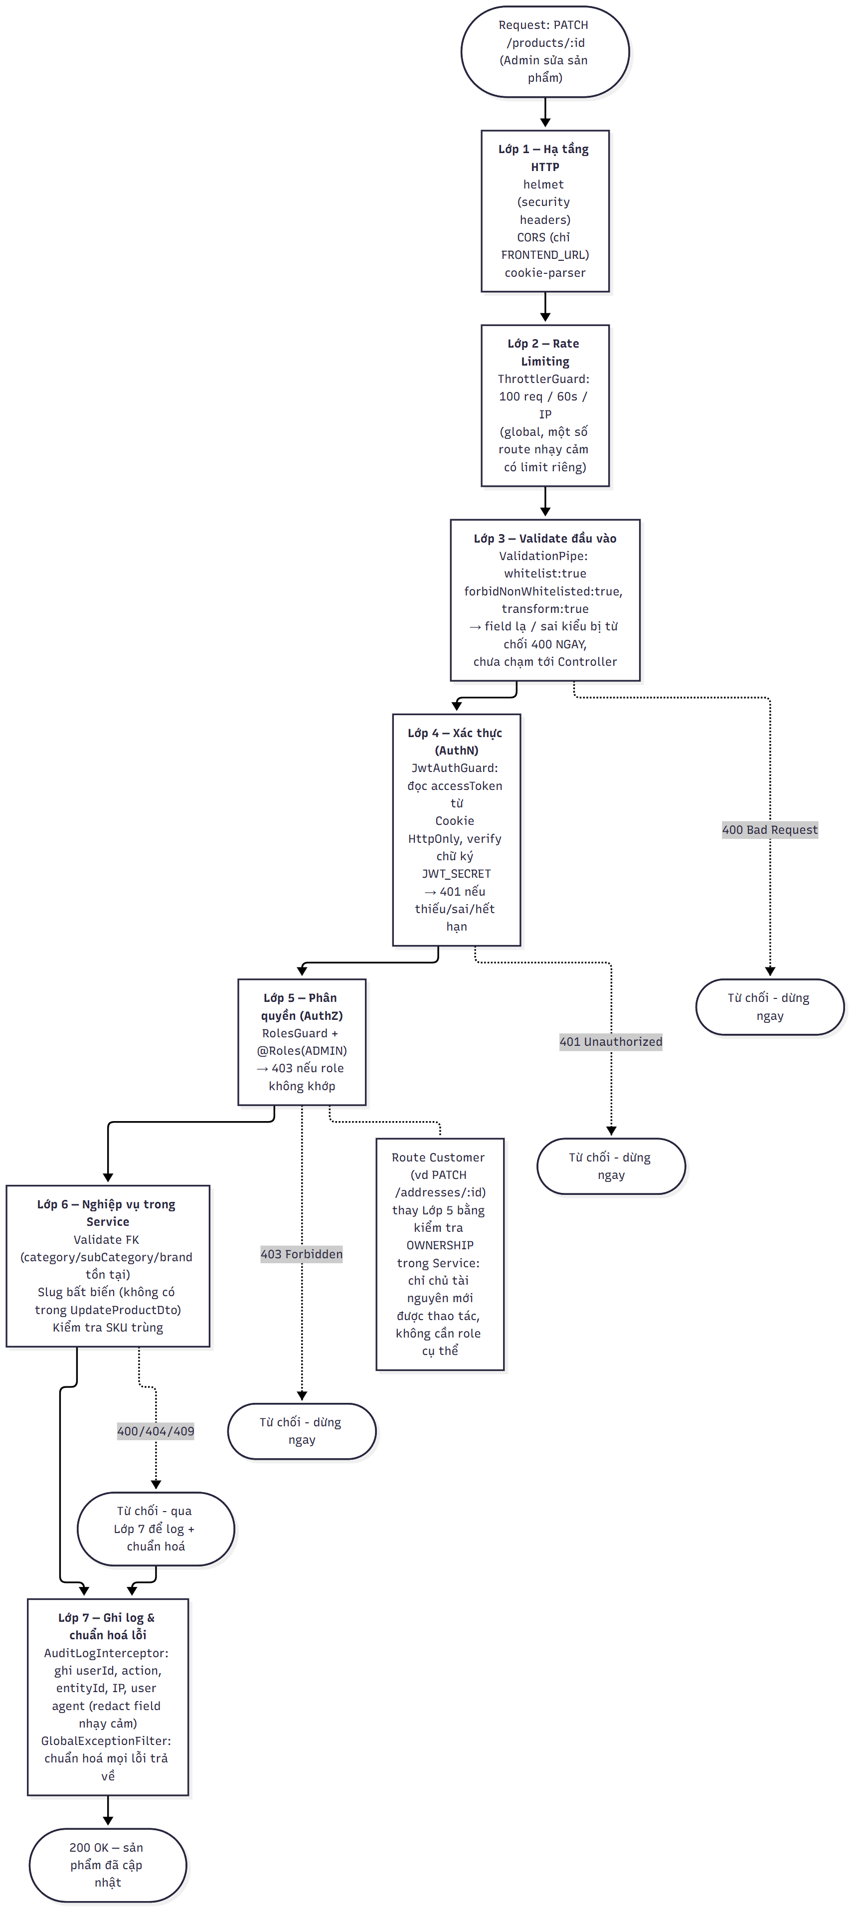
Hình 7. Luồng bảo mật nhiều lớp minh hoạ qua PATCH /products/:id

3.5.5 Cấu trúc thư mục lưu trữ ảnh trên Cloudinary
Ảnh sản phẩm được tổ chức theo cây thư mục phân tầng phản ánh đúng cấu trúc dữ liệu (danh mục → danh mục con → thương hiệu → sản phẩm), giúp dễ tra cứu/dọn dẹp thủ công trên Cloudinary Dashboard khi cần, đồng thời được validate bằng regex ở tầng backend để chống Path Traversal khi client tự truyền tên thư mục.
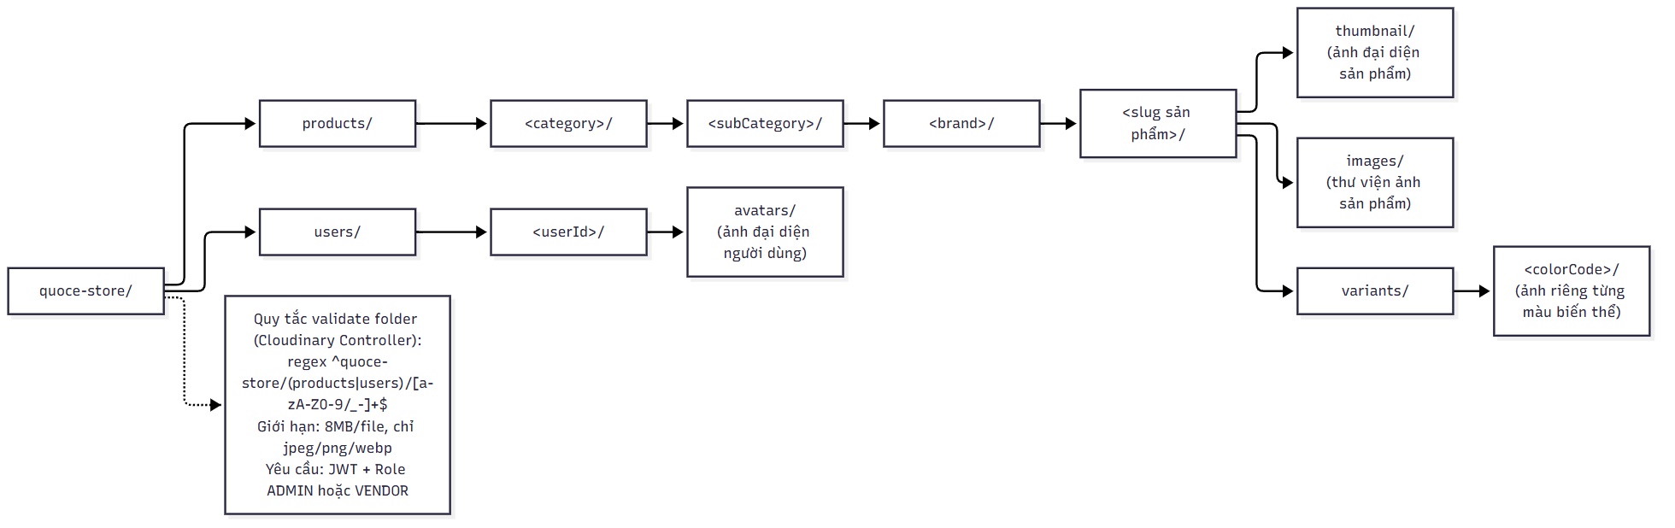
Hình 8. Cấu trúc thư mục lưu ảnh trên Cloudinary

CHƯƠNG 4 — XÂY DỰNG & TRIỂN KHAI

4.1 Môi trường phát triển
- Hệ điều hành: Windows, PowerShell làm shell chính.
- Backend: Node.js, NestJS 11, Prisma 6, chạy dev bằng `npm run start:dev` (cổng 5000).
- Frontend: Next.js 16, React 19, chạy dev bằng `npm run dev` (cổng 3000).
- Cơ sở dữ liệu: PostgreSQL qua Neon (serverless, tự "ngủ" khi không hoạt động).
- Cache: Redis qua Upstash (region Singapore).
- Quản lý mã nguồn: Git, repository riêng trên GitHub.
- Kiểm thử thanh toán thật: ngrok để expose backend cục bộ ra Internet, phục vụ đăng ký webhook thật với PayOS trong quá trình phát triển.

4.2 Chi tiết các module đã xây dựng

4.2.1 Auth
Đăng ký/đăng nhập bằng email (bcrypt băm mật khẩu) và Google OAuth2, cấp cặp accessToken/refreshToken qua cookie HttpOnly, xoay vòng refreshToken khi hết hạn accessToken.

4.2.2 Users
Quản lý hồ sơ cá nhân (họ tên, SĐT, CCCD tự nguyện, giới tính, ngày sinh, avatar), đổi mật khẩu — toàn bộ route đều kiểm tra chủ sở hữu (ownership) ngoài việc bắt buộc đăng nhập.

4.2.3 Product / MDM (Categories, SubCategories, Brands)
Quản lý sản phẩm với biến thể màu, thông số kỹ thuật (specs) và điểm nổi bật (highlights) dạng danh sách động; danh mục/danh mục con/thương hiệu là bảng quan hệ thật có validate khoá ngoại và chặn xoá khi còn sản phẩm tham chiếu.

4.2.4 Orders / Payment
Xử lý đặt hàng, xác thực tồn kho, tích hợp thanh toán VietQR qua PayOS — chi tiết luồng đã trình bày ở mục 3.5.2.

4.2.5 Discounts
Mã giảm giá được validate và tính toán hoàn toàn ở server, chống race condition khi nhiều đơn cùng tranh lượt sử dụng cuối cùng của một mã.

4.2.6 AuditLog
Một interceptor toàn cục tự động ghi lại các thao tác nhạy cảm (được đánh dấu bằng decorator `@Audit`) — bao gồm người thực hiện, hành động, đối tượng bị tác động, địa chỉ IP và User-Agent, có ẩn (redact) các trường nhạy cảm trong dữ liệu ghi log.

4.2.7 Reviews
Chỉ khách hàng có đơn hàng ở trạng thái DELIVERED cho đúng sản phẩm mới được đánh giá; điểm trung bình được tính động (on-the-fly) tại thời điểm truy vấn, không lưu trường tổng hợp trên bảng Product.

4.2.8 Addresses
Sổ địa chỉ cá nhân, tự động đề bạt địa chỉ khác làm mặc định khi địa chỉ mặc định bị xoá.

4.2.9 Cloudinary / AI
Upload ảnh yêu cầu xác thực và giới hạn định dạng/dung lượng; module AI dùng Gemini để tư vấn sản phẩm dựa trên danh sách sản phẩm đang bán, giới hạn 10 request/phút để kiểm soát chi phí gọi API.

4.2.10 Health
Endpoint kiểm tra sức khoẻ hệ thống bằng cách thực thi trực tiếp một truy vấn `SELECT 1` tới cơ sở dữ liệu, loại trừ khỏi cơ chế giới hạn tần suất request.

4.3 Một số đoạn code tiêu biểu
Phần này trích nguyên văn 5 đoạn code có giá trị kỹ thuật cao nhất trong hệ thống, kèm giải thích ngắn gọn.

4.3.1 Đọc JWT từ Cookie HttpOnly (JwtStrategy)
Điểm mấu chốt: token được đọc trực tiếp từ cookie thay vì header Authorization, phù hợp với quyết định thiết kế không lưu token ở localStorage.
// backend/src/auth/strategies/jwt.strategy.ts
super({
jwtFromRequest: (req: Request) => {
return req?.cookies?.accessToken || null;
},
ignoreExpiration: false,
secretOrKey: config.get<string>('JWT_SECRET')!,
});

async validate(payload: { sub: string; email: string; role: string }) {
const user = await this.prisma.user.findUnique({
where: { id: payload.sub },
});
if (!user || !user.isActive) {
throw new UnauthorizedException(
'Tài khoản không tồn tại hoặc đã bị vô hiệu hóa.'
);
}
return { id: user.id, email: user.email, role: user.role };
}
Nguồn: backend/src/auth/strategies/jwt.strategy.ts

4.3.2 Chống race condition khi áp dụng mã giảm giá
Giữa lúc kiểm tra mã còn lượt dùng và lúc thực sự tăng bộ đếm, có thể có một đơn hàng khác cùng dùng mã này chen vào. `updateMany` với điều kiện `usedCount < maxUsage` ngay trong câu lệnh UPDATE đảm bảo chỉ một trong các giao dịch song song có thể thành công — nếu `count === 0` nghĩa là mã vừa hết lượt.
// backend/src/orders/orders.service.ts
const inc = await tx.discount.updateMany({
where: {
id: discount.id,
...(discount.maxUsage !== null && {
usedCount: { lt: discount.maxUsage },
}),
},
data: { usedCount: { increment: 1 } },
});
if (inc.count === 0) {
throw new BadRequestException(
'Mã giảm giá vừa hết lượt sử dụng, vui lòng bỏ mã và thử lại.'
);
}
Nguồn: backend/src/orders/orders.service.ts

4.3.3 Xử lý Webhook thanh toán PayOS
Webhook được xác minh chữ ký trước khi xử lý bất kỳ dữ liệu nào; một trường hợp đặc biệt cần xử lý đúng là request kiểm tra tự động của PayOS khi đăng ký webhook (`webhooks.confirm()`) gửi kèm `orderCode` giả không tồn tại trong hệ thống — phải trả về HTTP 200 (không phải 404) để PayOS chấp nhận đăng ký URL.
// backend/src/payment/payment.service.ts
verifiedData = await this.payos.webhooks.verify(webhookBody);
...
const existingTransaction = await this.prisma.paymentTransaction
.findUnique({ where: { transactionId } });
if (existingTransaction) {
return { success: true, message: 'Giao dịch đã được xử lý trước đó' };
}

const order = await this.prisma.order.findUnique({ where: { orderCode } });
if (!order) {
// PayOS tự gửi 1 request test (orderCode giả) khi confirm() webhook -
// PHẢI trả 200, không phải 404, nếu không PayOS từ chối đăng ký URL.
this.logger.warn(`Webhook orderCode ${orderCode} không khớp đơn nào`);
return { success: true, message: 'Đã nhận webhook, không khớp đơn hàng.' };
}

const shouldDeductStock =
isSuccess &&
order.paymentMethod === 'BANK_TRANSFER' &&
order.paymentStatus !== PaymentStatus.PAID;

await this.prisma.$transaction(async (tx) => {
// trừ kho (clamp về 0 nếu thiếu) + cập nhật paymentStatus +
// tạo PaymentTransaction — TẤT CẢ trong cùng 1 transaction
});
Nguồn: backend/src/payment/payment.service.ts (rút gọn, giữ nguyên phần lõi)

4.3.4 Cập nhật biến thể sản phẩm: xoá sạch rồi tạo lại
Khi cập nhật sản phẩm có gửi kèm `variants`, hệ thống xoá toàn bộ biến thể cũ rồi tạo lại theo danh sách mới, thay vì so khớp từng bản ghi để cập nhật (upsert). Cách này an toàn vì `OrderItem.variantId` có `onDelete: SetNull` và tên màu đã được snapshot sẵn lúc mua hàng, nên đơn hàng cũ không bị ảnh hưởng dù ID biến thể thay đổi.
// backend/src/product/product.service.ts
if (dto.variants !== undefined) {
await tx.productVariant.deleteMany({ where: { productId: id } });
}
const fallbackPrice = dto.price ?? product.price;

return await tx.product.update({
where: { id },
data: {
...data,
...(dto.variants !== undefined &&
dto.variants.length > 0 && {
variants: {
create: dto.variants.map((v) => ({
colorCode: v.colorCode,
colorName: v.colorName,
hexCode: v.hexCode,
price: v.price && v.price > 0 ? v.price : fallbackPrice,
stock: v.stock ?? 0,
images: v.images ?? [],
})),
},
}),
},
});
Nguồn: backend/src/product/product.service.ts

4.3.5 Chỉ hoàn kho khi kho đã thực sự bị trừ (fix ngày 26/09/2026)
Đây là một sửa lỗi thật được phát hiện trong quá trình rà soát phục vụ báo cáo này (xem chi tiết ở Chương 5). Hàm cập nhật trạng thái vận chuyển trước đây hoàn kho vô điều kiện khi đơn bị huỷ, không phân biệt phương thức thanh toán — trong khi đơn VietQR chưa thanh toán chưa từng bị trừ kho, dẫn tới tồn kho ảo cộng dồn sai mỗi khi huỷ một đơn VietQR còn đang chờ thanh toán.
// backend/src/orders/orders.service.ts
const stockWasDeducted =
order.paymentMethod !== 'BANK_TRANSFER' ||
order.paymentStatus === 'PAID';

if (dto.shippingStatus === 'CANCELLED' && stockWasDeducted) {
for (const item of order.orderItems) {
if (item.variantId) {
await tx.productVariant.update({
where: { id: item.variantId },
data: { stock: { increment: item.quantity } },
});
} else {
await tx.product.update({
where: { id: item.productId },
data: { stock: { increment: item.quantity } },
});
}
}
}
Nguồn: backend/src/orders/orders.service.ts

4.4 Giao diện chương trình
Các ảnh chụp dưới đây lấy trực tiếp từ hệ thống đang chạy thật trên môi trường phát triển (không phải ảnh dựng/minh hoạ), sử dụng tài khoản và dữ liệu có thật trong cơ sở dữ liệu tại thời điểm chụp.

4.4.1 Storefront — Khách hàng
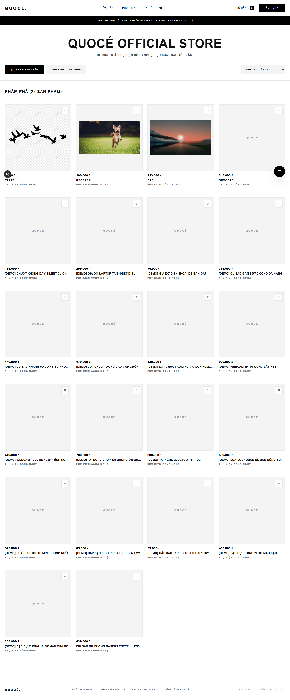
Hình 9. Trang chủ storefront
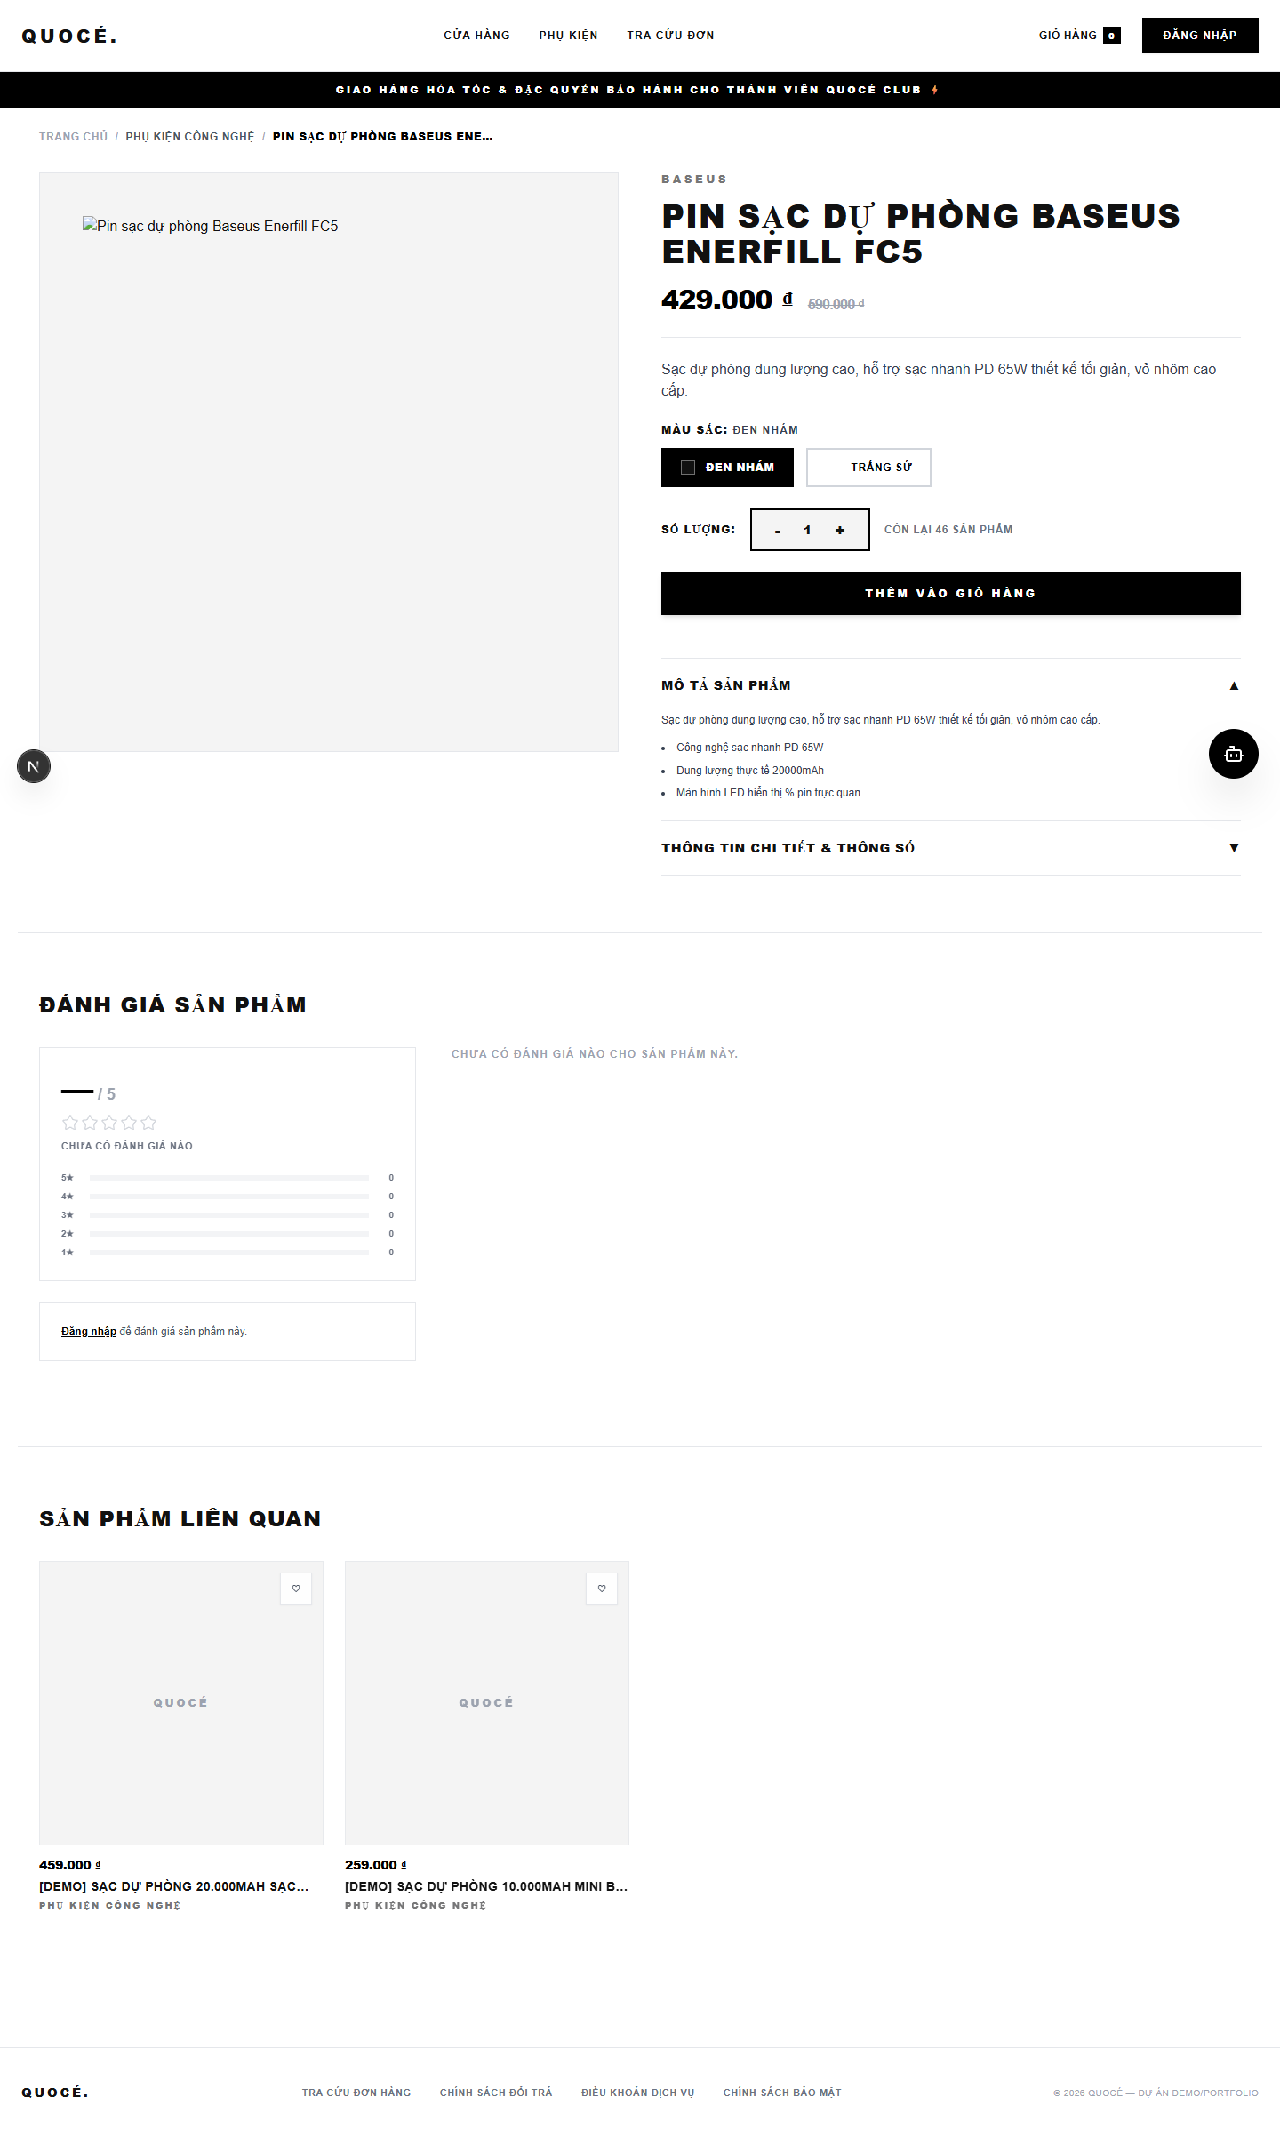
Hình 10. Trang chi tiết sản phẩm (chọn biến thể màu, đánh giá)
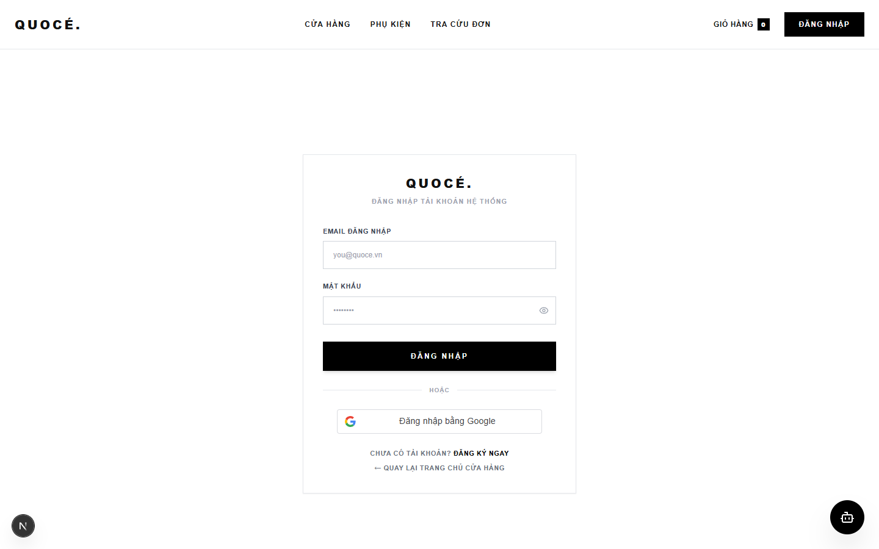
Hình 11. Trang đăng nhập (email và Google OAuth2)
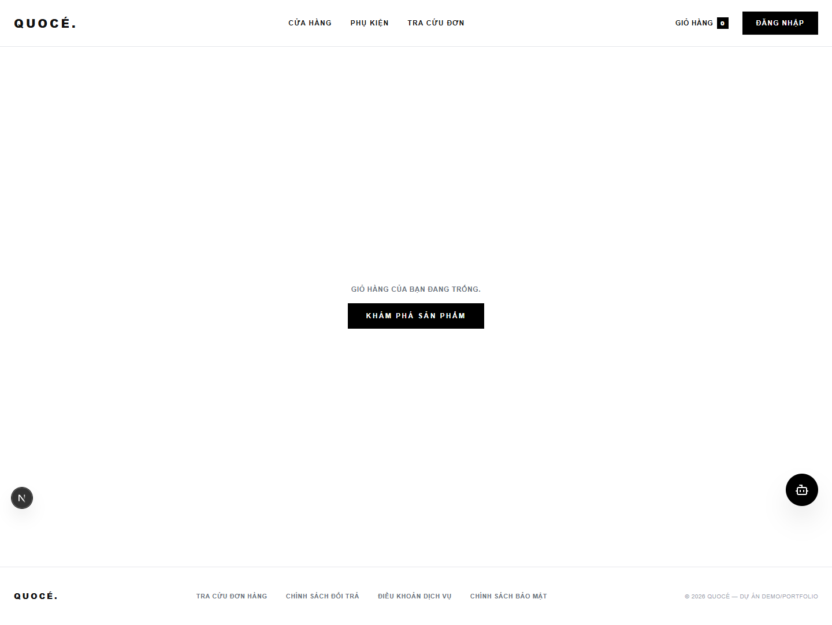
Hình 12. Giỏ hàng — chọn từng dòng để thanh toán một phần
Hình 13. Trang thanh toán — chọn phương thức COD/VietQR, progress-step
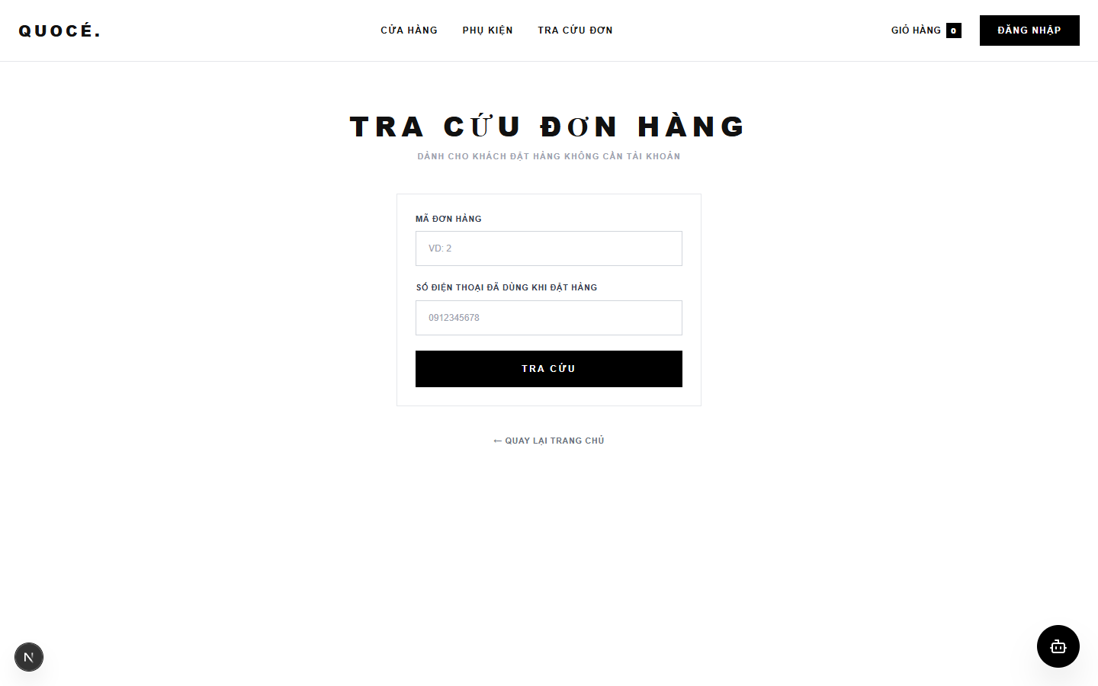
Hình 14. Tra cứu đơn hàng dành cho khách vãng lai
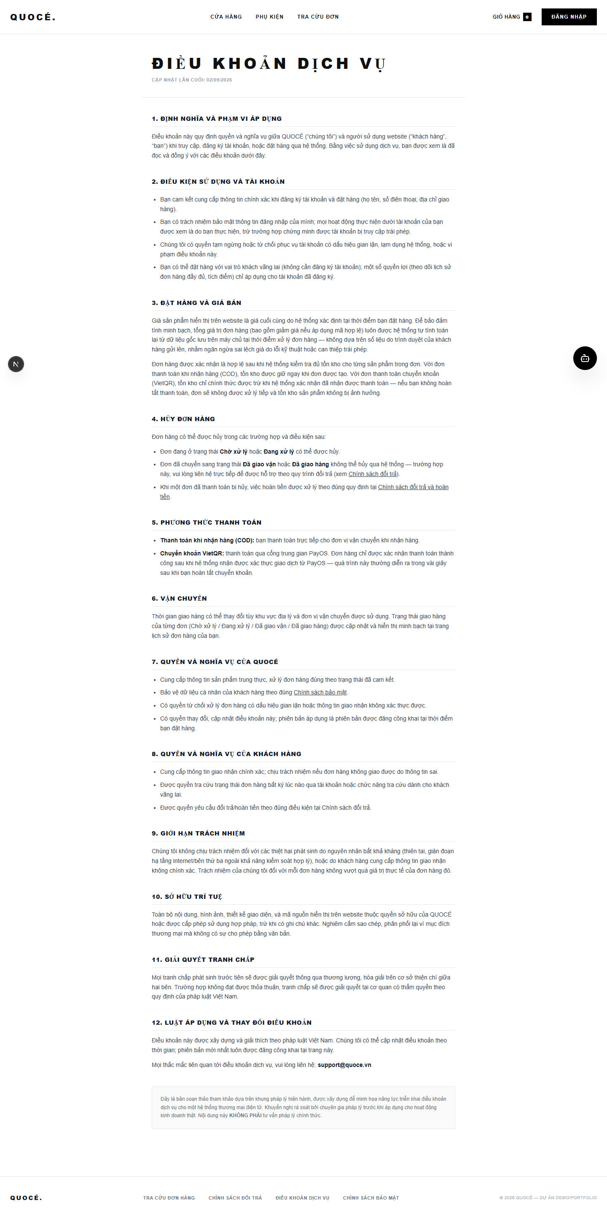
Hình 15. Trang Điều khoản dịch vụ
[ CẦN NGƯỜI DÙNG TỰ CHÈN ẢNH CHỤP MÀN HÌNH: màn hình mã QR VietQR sau khi đặt hàng và màn hình xác nhận "Thanh toán thành công" — không chụp tự động vì bước này cần tạo 1 đơn hàng thật và quét mã bằng ứng dụng ngân hàng thật ]

4.4.2 Tài khoản khách hàng
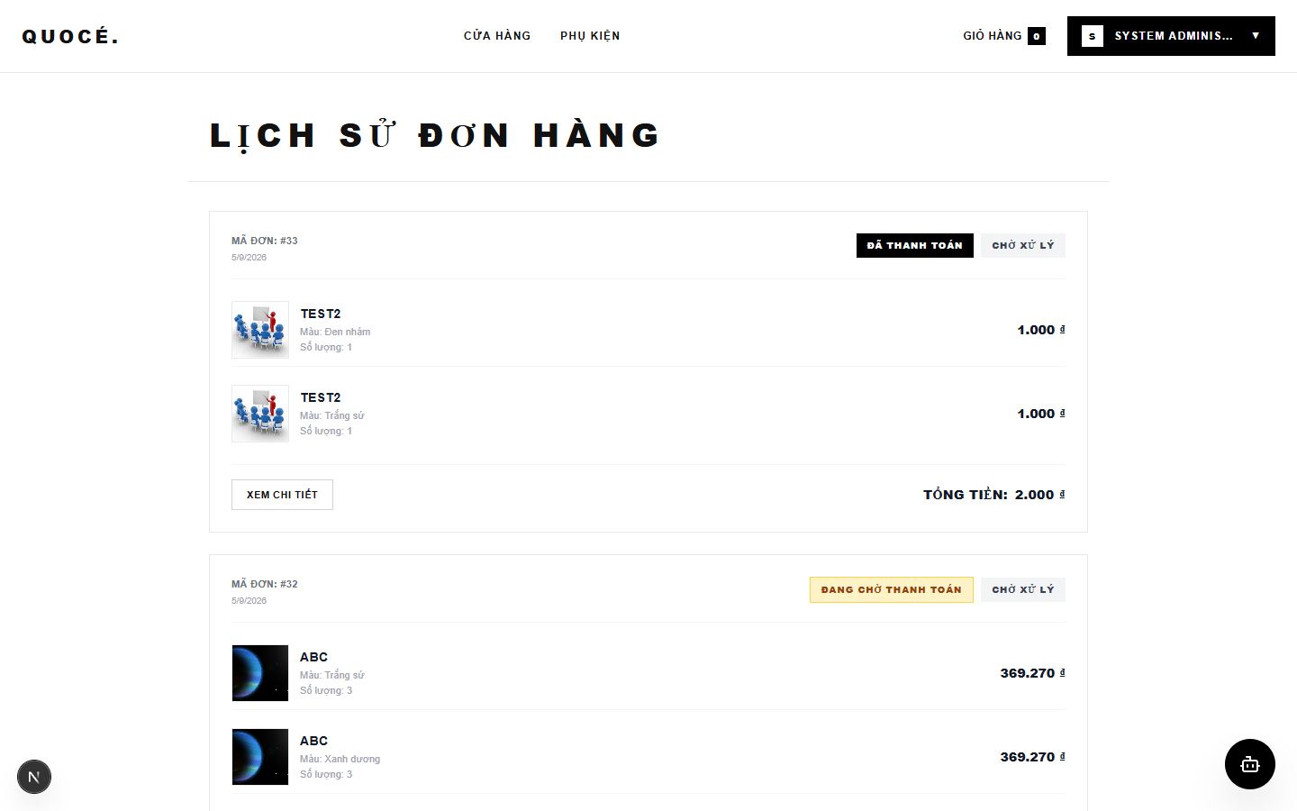
Hình 16. Lịch sử đơn hàng cá nhân
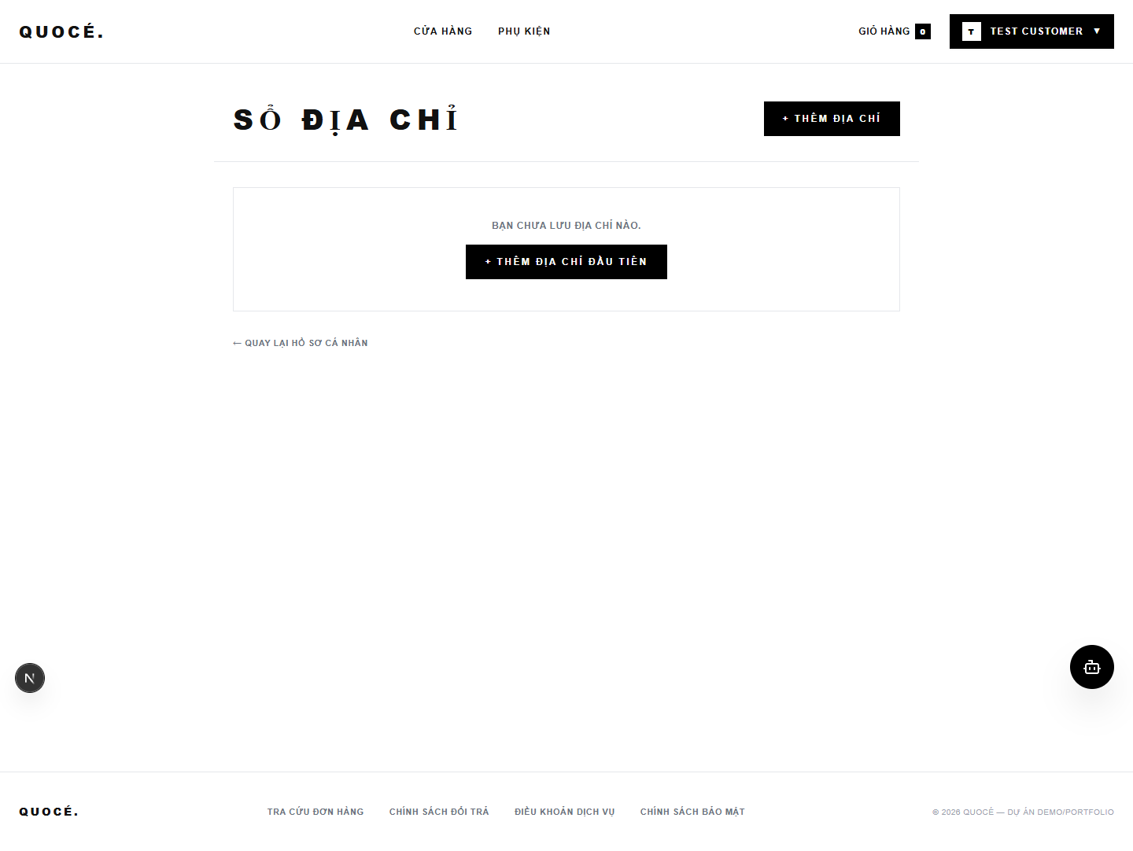
Hình 17. Sổ địa chỉ giao hàng

4.4.3 Trang quản trị (Admin)
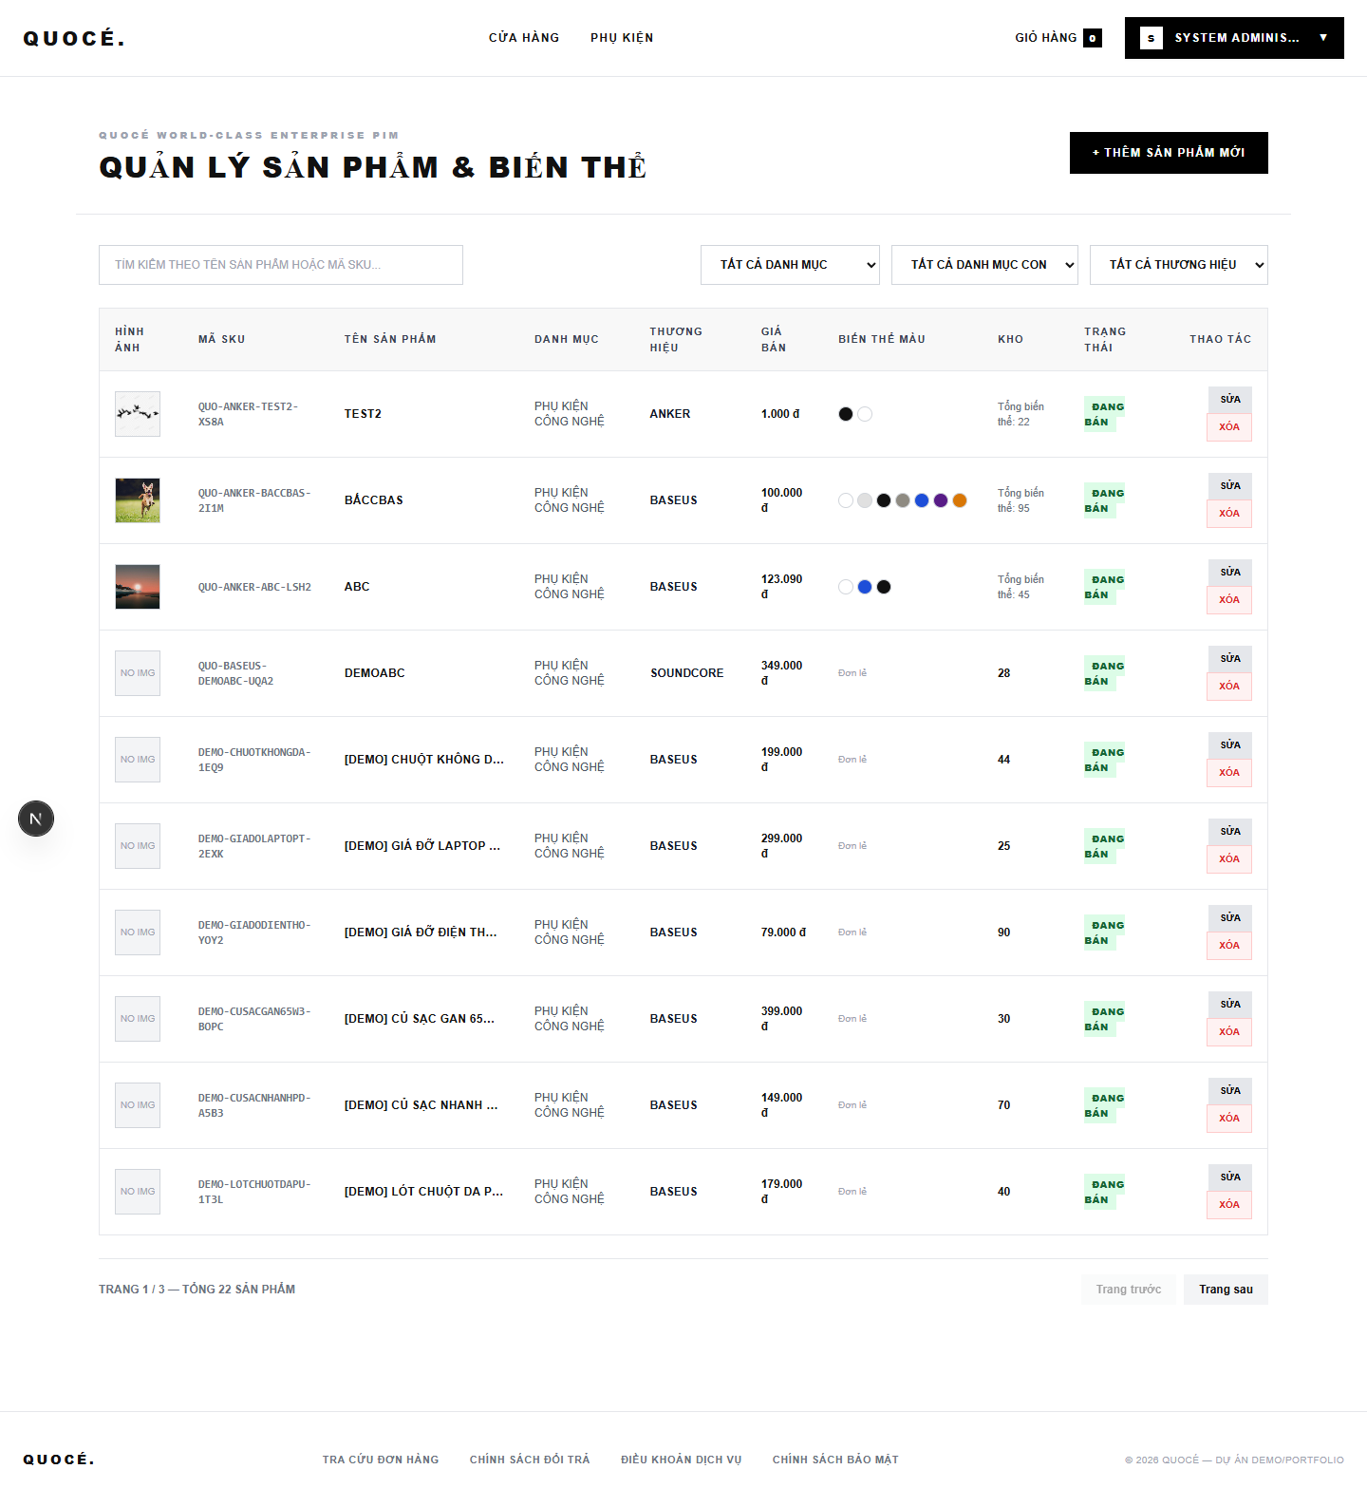
Hình 18. Trang quản lý sản phẩm — phân trang, tìm kiếm, lọc theo danh mục/thương hiệu
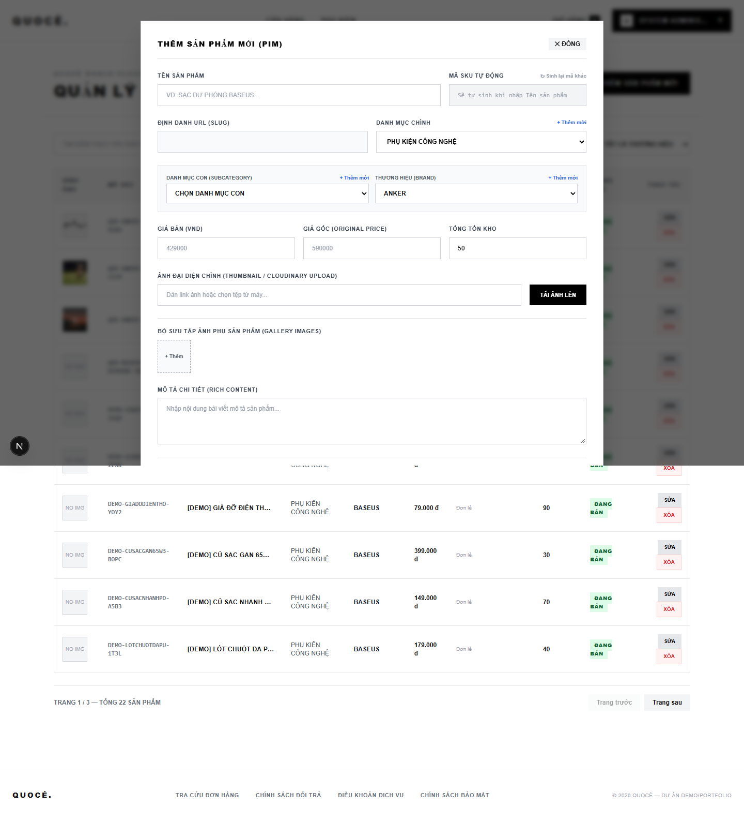
Hình 19. Form thêm sản phẩm mới — SKU tự sinh, danh mục/thương hiệu chọn nhanh
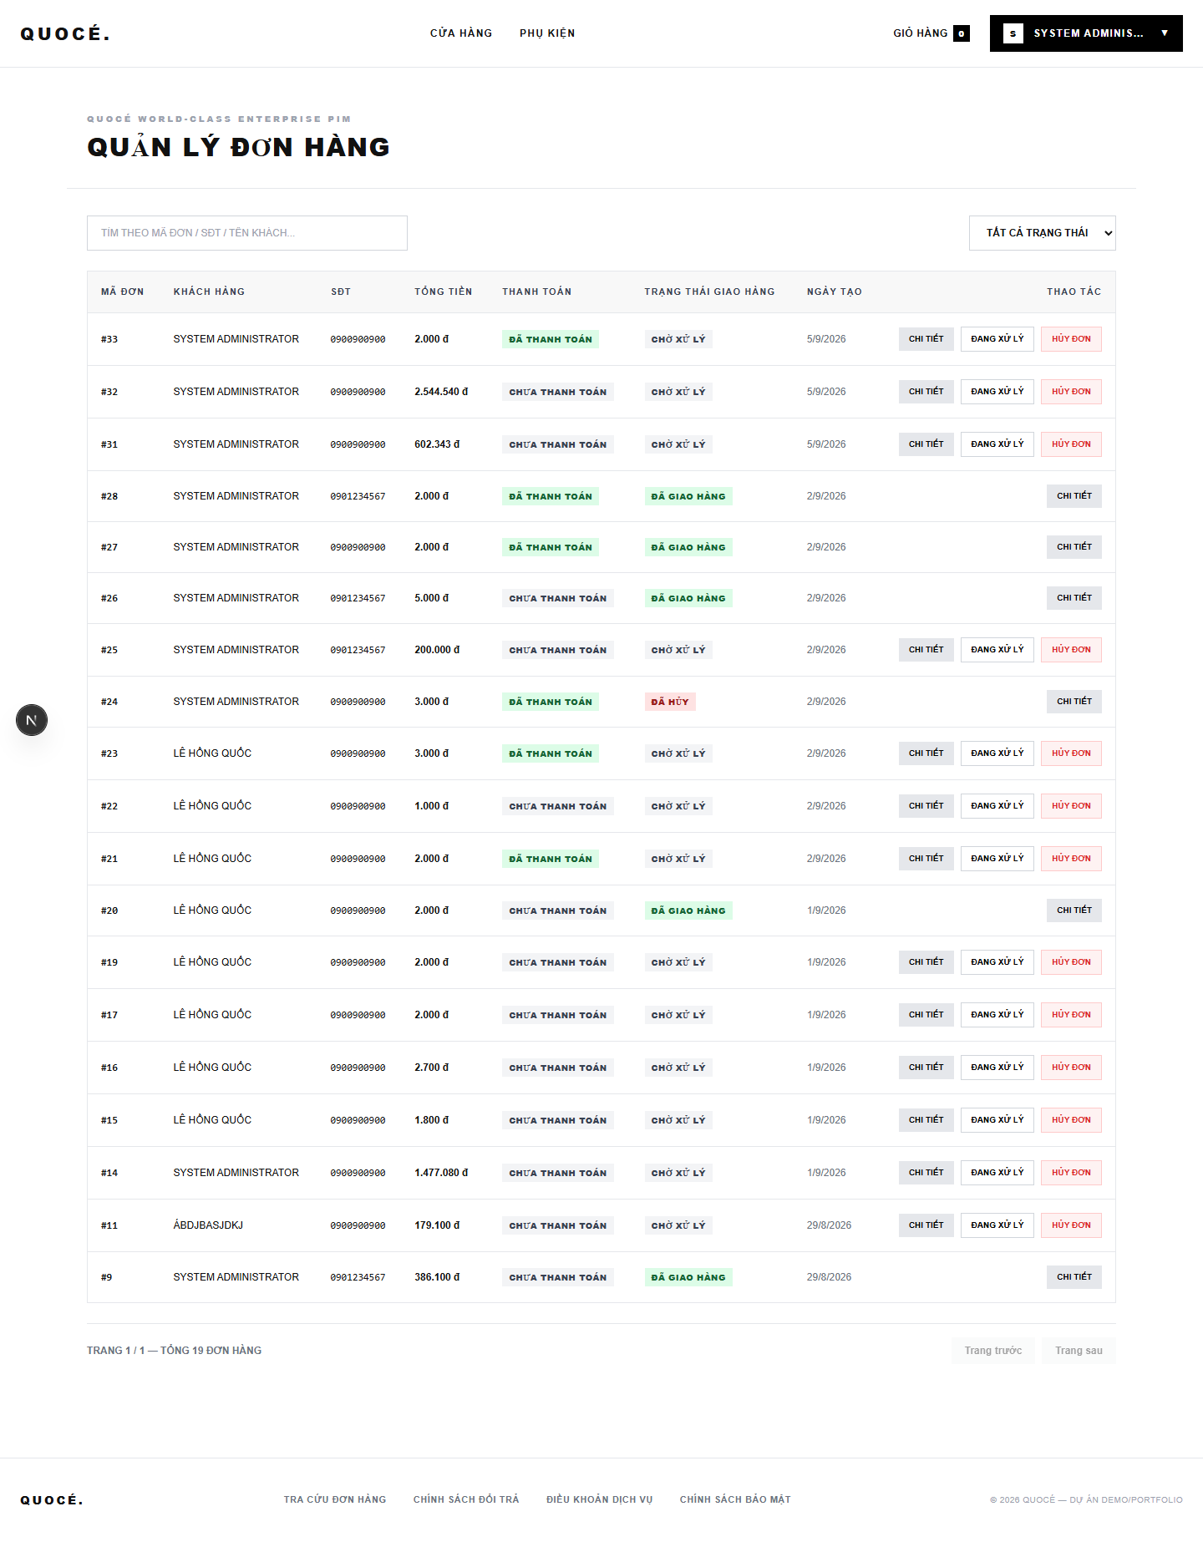
Hình 20. Trang quản lý đơn hàng — trạng thái theo state machine
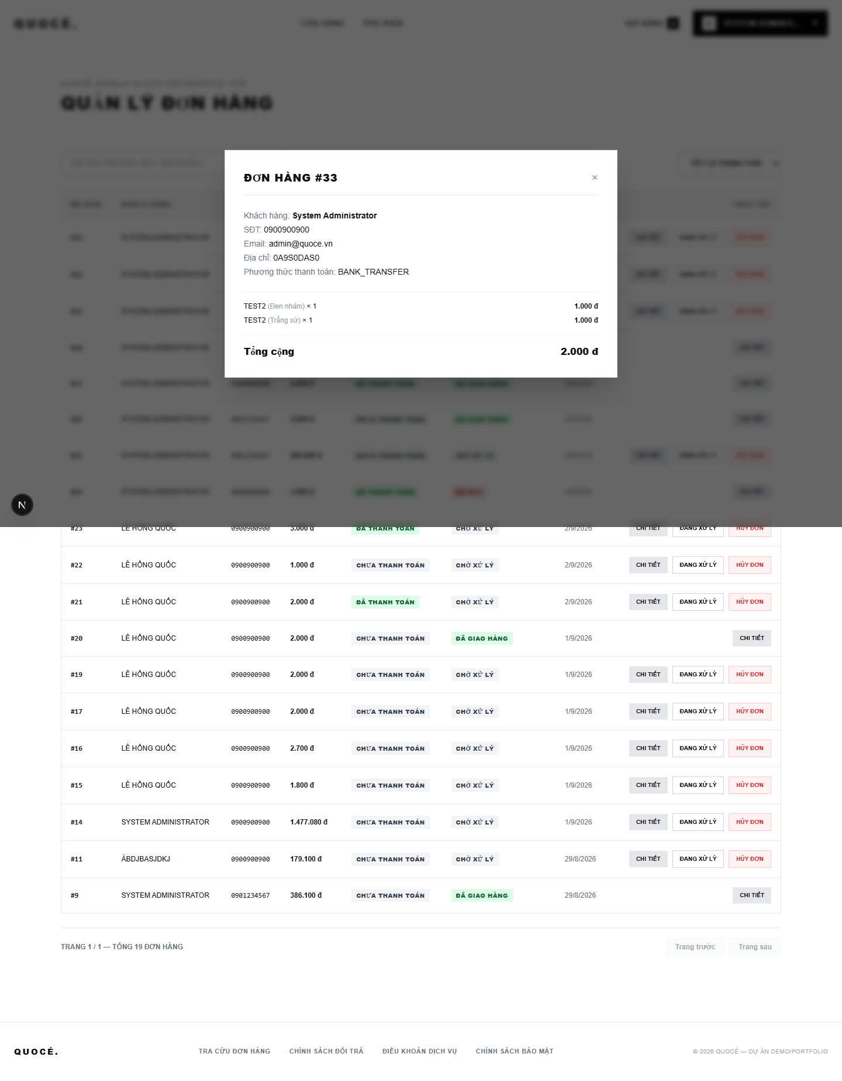
Hình 21. Modal chi tiết đơn hàng và các nút chuyển trạng thái hợp lệ

CHƯƠNG 5 — KIỂM THỬ HỆ THỐNG

5.1 Kế hoạch kiểm thử
Do phạm vi đồ án không xây dựng bộ unit test tự động (các file `*.spec.ts` hiện tại là mã khung mặc định do NestJS CLI sinh ra, chưa được viết lại thành test nghiệp vụ thật — đây là hạn chế được nêu rõ ở Chương 6, không che giấu), việc kiểm thử được thực hiện bằng 4 phương pháp kết hợp:
- Gọi API thật bằng công cụ dòng lệnh (`Invoke-RestMethod`/PowerShell, `curl`) để xác nhận response đúng định dạng và mã trạng thái HTTP mong đợi.
- Viết script Node.js tự ký JSON Web Token bằng đúng `JWT_SECRET` cấu hình thật, giả lập nhiều vai trò (ADMIN/CUSTOMER) để kiểm thử các route yêu cầu xác thực mà không cần thao tác đăng nhập thủ công lặp lại.
- Kiểm thử giao diện thủ công theo từng bước cụ thể đã liệt kê trước, đặc biệt với các luồng có trạng thái phức tạp (đăng nhập, thanh toán, quản trị đơn hàng).
- Kiểm thử thanh toán VietQR bằng giao dịch ngân hàng THẬT thông qua ngrok để xác nhận webhook PayOS hoạt động đúng trong điều kiện gần giống production.
Sau mỗi lần kiểm thử tạo dữ liệu tạm (đơn hàng, sản phẩm thử), dữ liệu này đều được dọn sạch khỏi cơ sở dữ liệu và xác nhận lại bằng truy vấn đếm số bản ghi trước khi ghi nhận hoàn thành.

5.2 Kết quả kiểm thử
Bảng 2. Tổng hợp một số kết quả kiểm thử tiêu biểu (số liệu thật, trích từ nhật ký phát triển)
Chức năng | Phương pháp | Kết quả cụ thể | Kết luận
Phân trang sản phẩm (backend) | Invoke-RestMethod (PowerShell) | page/limit/filter đúng, 400 với tham số sai (limit=999, categoryId=ALL...) | PASS
Mã giảm giá trong tạo đơn hàng | Invoke-RestMethod | totalAmount/discountAmount tính đúng server-side; mã hết lượt → 404 kèm rollback tồn kho | PASS
Trang quản lý đơn hàng Admin (backend) | JWT ADMIN tự ký | State machine đúng ở mọi ca chuyển trạng thái hợp lệ/không hợp lệ; hoàn kho đúng khi huỷ | PASS
Trang quản lý đơn hàng Admin (UI) | Kiểm thử thủ công | 6/6 bước (bảng, filter, search, modal, đổi trạng thái) | 6/6 PASS
Nhật ký thao tác (AuditLog) | Script Node + JWT tự ký | Ghi đúng userId/action/entityId, redact mật khẩu, không ghi trên route không đánh dấu | 5/5 PASS
Đăng nhập Google (chống chiếm tài khoản) | curl + kiểm thử thủ công UI | Thiếu token → 400; token giả → 401 | 12/12 PASS (UI)
Thanh toán VietQR thật qua ngrok | Thanh toán ngân hàng thật | Webhook xác nhận đúng, tồn kho trừ đúng lúc PAID, `/orders` cập nhật realtime | PASS
Đánh giá sản phẩm (Reviews) — API | Script Node, JWT tự ký, 2 CUSTOMER + 1 ADMIN thật | 16 ca (tạo/sửa/xoá, 403 sai chủ, 409 trùng, không lộ email, ADMIN xoá được) | 16/16 PASS
Đánh giá sản phẩm (Reviews) — UI | Kiểm thử thủ công | Gửi/sửa/xoá review, khách chưa đăng nhập thấy đúng lời mời đăng nhập | 6/6 PASS
Chọn item giỏ hàng để thanh toán + Progress-step | Kiểm thử thủ công (người dùng theo dõi trực tiếp) | Chọn/bỏ chọn từng dòng, "Chọn tất cả", giỏ giữ đúng phần không chọn | 6/6 PASS
Sổ địa chỉ — API | Script Node, JWT tự ký, 2 CUSTOMER thật | 16 ca (tạo tự động mặc định, đổi mặc định, 403 sai chủ, xoá tự đề bạt mặc định mới) | 16/16 PASS
Sổ địa chỉ — UI | Chưa thực hiện | 7 bước đã liệt kê trong PROGRESS.md, CHƯA được kiểm thử bằng mắt | CHƯA TEST
[Đợt này] Sửa lỗi hoàn kho sai khi huỷ đơn VietQR chưa thanh toán | Script Node, JWT ADMIN tự ký, backend thật | Đơn COD trừ/hoàn kho đúng; đơn VietQR PENDING không còn bị cộng sai khi huỷ | 4/4 PASS
[Đợt này] Sửa lỗi tin userId từ body client trong POST /orders | Script Node, JWT tự ký bằng JWT_SECRET thật | Body có userId → 400; cookie hợp lệ → đúng userId; không cookie → guest; cookie giả → 401 | 4/4 PASS
Bảng kết quả trên chỉ trích một phần tiêu biểu; chi tiết đầy đủ toàn bộ các lần kiểm thử trong suốt quá trình phát triển được ghi lại theo thời gian thực trong nhật ký phát triển của dự án (`PROGRESS.md`).

5.2.1 Danh sách lỗi thật đã phát hiện và khắc phục
Bảng dưới đây là bằng chứng cụ thể cho năng lực gỡ lỗi thực tế trong quá trình phát triển — mỗi dòng là một lỗi THẬT đã xảy ra trên hệ thống đang chạy, không phải lỗi giả định.
Bảng 3. Các lỗi thật đã phát hiện và khắc phục trong quá trình phát triển
Thời điểm | Triệu chứng / Nguyên nhân | Hậu quả nếu không sửa | Cách khắc phục
Trước 08-29 | Guard đọc JWT bằng `jwt.decode()` không xác minh chữ ký | Ai cũng giả mạo được `sub` để đọc đơn hàng người khác | Chuyển sang `JwtAuthGuard`/`JwtStrategy` xác minh chữ ký chuẩn
Trước 08-29 | Giá tiền/tổng tiền đọc trực tiếp từ request client | Có thể đặt hàng với giá tự khai | Server luôn tự tính lại từ giá thật trong DB
29/08/2026 | Sửa sản phẩm có biến thể trả lỗi 400 "property id should not exist" | Không sửa được sản phẩm → không bật lại `isActive` → storefront trống | Map tường minh đúng 6 field DTO cho phép, không gửi nguyên object variant đọc từ GET
29/08/2026 | `ProductService.update()` validate `variants` nhưng không lưu | UI báo thành công nhưng biến thể không đổi | Xử lý xoá sạch rồi tạo lại trong 1 transaction
29/08/2026 | Mã giảm giá bị rơi mất giữa giỏ hàng và trang thanh toán | Giảm giá không được áp dụng khi đặt hàng thật | Bridge `discountCode` qua sessionStorage, re-validate ở trang thanh toán
29/08/2026 | Race condition: 2 đơn cùng tranh lượt cuối của 1 mã giảm giá | Có thể vượt quá `maxUsage` đã đặt | Dùng `updateMany` có điều kiện `usedCount < maxUsage`
29/08/2026 | `catch` trong tạo đơn chỉ re-throw `BadRequestException` | Lỗi mã giảm giá (404) bị nuốt thành thông báo chung chung | Đổi điều kiện sang `instanceof HttpException`
30/08/2026 | Stale closure khi upload 2 ảnh biến thể liên tiếp | Mất 1 ảnh vừa upload cho cùng 1 màu | Tính state từ `prev.variants` thay vì biến đóng cũ
31/08/2026 | GoogleLoginDto cho `token` optional, nhận `email`/`fullName` từ client | Bỏ qua `token` = bỏ qua toàn bộ xác minh chữ ký → chiếm đoạt tài khoản bất kỳ không cần mật khẩu | `token` bắt buộc, xoá hẳn `email`/`fullName` khỏi DTO — chỉ lấy từ payload đã xác minh
01/09/2026 | Form Hồ sơ luôn báo lỗi 400 dù dữ liệu hợp lệ | Không sửa được hồ sơ cá nhân | Gửi field thừa `avatarUrl`; đồng thời phát hiện `@IsOptional()` không bỏ qua chuỗi rỗng `""`
01/09/2026 | Mã QR hiển thị lỗi (ảnh vỡ) | Khách không quét được mã thanh toán | `qrCode` từ PayOS là chuỗi EMVCo thô, không phải URL ảnh — vẽ lại bằng `qrcode.react`
02/09/2026 | Webhook trả 404 khi `orderCode` không khớp đơn nào | `payos.webhooks.confirm()` từ chối đăng ký URL webhook ở CẢ production | Trả 200 kèm log cảnh báo thay vì throw 404
02/09/2026 | "Hết hàng ảo": đơn VietQR bị bỏ ngang vẫn giữ tồn kho đã trừ | Sản phẩm hiển thị hết hàng dù không ai mua thật | Chuyển thời điểm trừ kho VietQR sang lúc webhook xác nhận PAID (Hướng B)
02/09/2026 | `/orders/lookup` hiển thị nguyên văn enum tiếng Anh | Trải nghiệm không nhất quán ngôn ngữ | Dùng bảng nhãn tiếng Việt `SHIPPING_STATUS_LABEL`
26/09/2026 (đợt này) | Huỷ đơn VietQR chưa thanh toán vẫn cộng lại tồn kho | Tồn kho ảo cộng dồn theo từng đơn VietQR bị huỷ, có thể dẫn tới bán vượt tồn kho thật | Chỉ hoàn kho khi kho đã thực sự bị trừ trước đó
26/09/2026 (đợt này) | `POST /orders` tin `userId` do client tự khai trong body | Có thể chèn đơn hàng giả vào lịch sử của người dùng khác (userId lộ qua `GET /reviews` công khai) | Thêm `OptionalJwtAuthGuard`, lấy userId từ JWT đã xác minh, xoá field khỏi DTO

5.3 Nhận xét về chất lượng kiểm thử
Điểm mạnh: các luồng nghiệp vụ quan trọng nhất (thanh toán, đơn hàng, xác thực) đều đã được kiểm thử bằng dữ liệu và điều kiện THẬT (bao gồm cả 1 giao dịch ngân hàng thật qua ngrok), không chỉ dừng ở mức giả định trên giấy.
Điểm hạn chế cần nêu trung thực: hệ thống chưa có bộ unit test/e2e test tự động chạy được trong CI, nên mọi lần thay đổi code đều phụ thuộc vào việc kiểm thử thủ công lặp lại — đây là rủi ro thực sự khi hệ thống lớn dần. Ngoài ra, sổ địa chỉ (Address) mới chỉ được kiểm thử đầy đủ ở tầng API, phần giao diện vẫn đang chờ kiểm thử bằng mắt tại thời điểm hoàn thành báo cáo này.

CHƯƠNG 6 — KẾT LUẬN & HƯỚNG PHÁT TRIỂN

6.1 Kết quả đạt được
Sau quá trình thực hiện, đồ án đã hoàn thành các mục tiêu đề ra ở Chương 1:
- Xây dựng hoàn chỉnh backend RESTful API với 49 endpoint trên 17 module, áp dụng đầy đủ các lớp bảo mật: xác thực JWT qua cookie HttpOnly, phân quyền RBAC, giới hạn tần suất request theo từng endpoint nhạy cảm, validate đầu vào nghiêm ngặt bằng ValidationPipe.
- Module PIM với dữ liệu chủ (danh mục, danh mục con, thương hiệu) đã được chuẩn hoá hoàn toàn thành bảng quan hệ có khoá ngoại, thay cho chuỗi tự do ở phiên bản khởi tạo ban đầu.
- Tích hợp thanh toán VietQR thật qua PayOS, đã kiểm thử thành công với giao dịch ngân hàng thật, xử lý đúng bài toán trừ tồn kho trong giao dịch bất đồng bộ.
- Xây dựng hoàn chỉnh giao diện storefront và trang quản trị, thống nhất 1 hệ thống thiết kế xuyên suốt toàn site.
- Phát hiện và khắc phục 16 lỗi thật trong quá trình phát triển (Chương 5), bao gồm 2 lỗi vừa được phát hiện và sửa ngay trong quá trình biên soạn báo cáo này — minh chứng cho việc rà soát code được thực hiện nghiêm túc tới thời điểm cuối cùng, không dừng lại khi "đủ dùng".

6.2 Hạn chế
Các hạn chế dưới đây được ghi nhận trung thực theo đúng tình trạng thật của hệ thống tại thời điểm hoàn thành báo cáo, không né tránh:
- Chưa triển khai lên môi trường production thật: chưa có tên miền và SSL riêng, chưa chọn nền tảng triển khai (VPS hay PaaS), webhook PayOS mới được đăng ký thử nghiệm qua ngrok (tạm thời, không lưu vào cấu hình chính thức).
- Chưa có cơ chế dọn dẹp ảnh mồ côi trên Cloudinary: ảnh được upload ngay khi Admin chọn file, nếu sau đó bị xoá khỏi form thì file vẫn còn tồn trên Cloudinary, chưa có script quét dọn định kỳ.
- Trang chủ và trang danh mục phụ kiện chưa phân trang phía server thật — đang tải tối đa 100 sản phẩm rồi lọc ở trình duyệt, sẽ không còn phù hợp khi catalog vượt quá con số này.
- Chưa có index cơ sở dữ liệu trên các cột thường dùng để sắp xếp/tìm kiếm (`createdAt`, `isActive`, `price`, `title`) — chưa ảnh hưởng ở quy mô dữ liệu hiện tại nhưng sẽ cần bổ sung khi catalog lớn.
- Sentry đã được khởi tạo (`Sentry.init()`) nhưng CHƯA được nối vào bộ lọc lỗi toàn cục — lỗi 500 thật hiện tại chưa thực sự được gửi về Sentry để theo dõi tập trung.
- Chưa có tích hợp hoàn tiền tự động qua PayOS: huỷ một đơn đã thanh toán chỉ hiển thị cảnh báo, Admin phải tự hoàn tiền thủ công qua PayOS Dashboard.
- Còn tồn tại race condition ở bước trừ tồn kho cho đơn COD (đọc giá trị rồi ghi đè, chưa dùng cập nhật có điều kiện như cơ chế đã áp dụng cho mã giảm giá) — rủi ro thấp ở quy mô hiện tại nhưng cần khắc phục trước khi vận hành thật với lượng đơn đồng thời cao.
- AuditLog hiện chỉ ghi mà chưa có API hay giao diện để Admin xem lại nhật ký đã ghi.
- Chưa xây dựng bộ unit test/e2e test tự động; toàn bộ kiểm thử hiện dựa vào script gọi API thủ công và kiểm thử giao diện bằng tay.
- Vai trò VENDOR mới dừng ở mức được cấp quyền upload ảnh, chưa có luồng nghiệp vụ riêng (quản lý sản phẩm/đơn hàng của chính đối tác đó).
- Sổ địa chỉ (Address) đã kiểm thử đầy đủ ở tầng API nhưng phần giao diện chưa được kiểm thử bằng mắt tại thời điểm hoàn thành báo cáo.

6.3 Hướng phát triển
- Triển khai chính thức lên môi trường production: chọn nền tảng hạ tầng, cấu hình tên miền/SSL, đăng ký webhook PayOS với URL thật, tách biệt cấu hình development/production.
- Bổ sung `minPrice`/`maxPrice` vào bộ lọc sản phẩm để có thể chuyển trang chủ/danh mục sang phân trang phía server hoàn chỉnh.
- Viết script/cron job dọn ảnh Cloudinary mồ côi, định kỳ đối chiếu ảnh đang lưu với URL thực tế được tham chiếu trong cơ sở dữ liệu.
- Bổ sung index cơ sở dữ liệu cho các cột dùng để sắp xếp/tìm kiếm khi catalog mở rộng.
- Hoàn thiện tích hợp Sentry (nối vào bộ lọc lỗi toàn cục) và cân nhắc tích hợp hoàn tiền tự động qua API của PayOS.
- Đổi cơ chế trừ tồn kho cho đơn COD sang cập nhật có điều kiện (theo đúng mẫu đã áp dụng cho mã giảm giá) để loại bỏ hoàn toàn race condition.
- Xây dựng giao diện xem AuditLog cho Admin, và bổ sung cơ chế phát hiện tái sử dụng refresh token đã bị thu hồi (reuse detection) để tăng cường phát hiện token bị đánh cắp.
- Xây dựng bộ test tự động (unit test cho service nghiệp vụ, e2e test cho các luồng quan trọng) tích hợp vào quy trình CI/CD.
- Phát triển đầy đủ luồng nghiệp vụ cho vai trò VENDOR — cho phép đối tác tự quản lý sản phẩm và đơn hàng của mình trong phạm vi được cấp phép.

TÀI LIỆU THAM KHẢO
- NestJS Documentation. https://docs.nestjs.com
- Prisma Documentation. https://www.prisma.io/docs
- Next.js Documentation (App Router). https://nextjs.org/docs
- PayOS Developer Documentation. https://payos.vn/docs
- Cloudinary Documentation. https://cloudinary.com/documentation
- Upstash Redis Documentation. https://upstash.com/docs/redis
- Neon (Serverless Postgres) Documentation. https://neon.tech/docs
- Google Identity Services — Sign In With Google. https://developers.google.com/identity
- OWASP Top 10. https://owasp.org/www-project-top-ten/
- JSON Web Token (RFC 7519). https://datatracker.ietf.org/doc/html/rfc7519

PHỤ LỤC A — DANH SÁCH ĐẦY ĐỦ API ENDPOINT
* Route `POST /orders` áp dụng `OptionalJwtAuthGuard`: nếu request có cookie đăng nhập hợp lệ, hệ thống tự gắn đơn hàng cho đúng người dùng đó; nếu không có cookie, xử lý như khách vãng lai. Đây là kết quả sau khi khắc phục lỗ hổng tin `userId` từ body client, được trình bày chi tiết ở Chương 5.
# | Method | Endpoint | Guard / Quyền | Mô tả
1 | POST | /auth/register | — | Đăng ký tài khoản (3/phút)
2 | POST | /auth/login | — | Đăng nhập email/mật khẩu (5/phút)
3 | POST | /auth/google | — | Đăng nhập bằng Google (5/phút)
4 | POST | /auth/refresh | — | Xoay vòng cặp token (10/phút)
5 | POST | /auth/logout | — | Thu hồi refresh token
6 | GET | /auth/me | JWT | Thông tin người dùng hiện tại
7 | POST | /orders | JWT tuỳ chọn * | Tạo đơn hàng (khách vãng lai hoặc đã đăng nhập)
8 | GET | /orders/my-orders | JWT | Đơn hàng của chính mình
9 | GET | /orders/user/:userId | JWT + ADMIN | Đơn hàng của 1 người dùng bất kỳ
10 | POST | /orders/lookup | — | Tra cứu đơn hàng bằng mã đơn + SĐT (5/phút)
11 | GET | /orders/admin/all | JWT + ADMIN | Danh sách đơn hàng có phân trang/lọc
12 | PATCH | /orders/:id/shipping-status | JWT + ADMIN | Đổi trạng thái vận chuyển (state machine)
13 | GET | /orders/:id/status | — | Chỉ trả paymentStatus (dùng cho polling)
14 | GET | /orders/:id | JWT (chủ đơn/ADMIN) | Chi tiết 1 đơn hàng
15 | POST | /payments/create-qr | — | Tạo link/QR thanh toán PayOS
16 | POST | /payments/payos-webhook | — (xác minh chữ ký) | Webhook PayOS xác nhận thanh toán
17 | GET | /products | — | Danh sách sản phẩm công khai (phân trang)
18 | GET | /products/categories | — | Danh sách danh mục (có cache)
19 | GET | /products/admin/all | JWT + ADMIN | Danh sách sản phẩm cho Admin (gồm cả ẩn)
20 | GET | /products/:slug | — | Chi tiết sản phẩm theo slug
21 | POST | /products | JWT + ADMIN | Tạo sản phẩm mới
22 | PATCH | /products/:id | JWT + ADMIN | Cập nhật sản phẩm
23 | DELETE | /products/:id | JWT + ADMIN | Xoá (mềm/cứng tuỳ điều kiện) sản phẩm
24 | POST | /upload | JWT + ADMIN/VENDOR | Upload ảnh lên Cloudinary (20/phút)
25 | POST | /ai/chat | — | Trợ lý AI tư vấn sản phẩm (10/phút)
26 | GET | /reviews | — | Danh sách đánh giá + điểm trung bình theo sản phẩm
27 | GET | /reviews/eligibility | JWT | Kiểm tra điều kiện được phép đánh giá
28 | POST | /reviews | JWT | Gửi đánh giá (5/phút)
29 | PATCH | /reviews/:id | JWT (chủ đánh giá) | Sửa đánh giá của chính mình
30 | DELETE | /reviews/:id | JWT (chủ hoặc ADMIN) | Xoá đánh giá
31 | GET | /addresses | JWT | Danh sách địa chỉ của chính mình
32 | POST | /addresses | JWT | Thêm địa chỉ mới
33 | PATCH | /addresses/:id | JWT (chủ sở hữu) | Sửa địa chỉ
34 | PATCH | /addresses/:id/set-default | JWT (chủ sở hữu) | Đặt làm địa chỉ mặc định
35 | DELETE | /addresses/:id | JWT (chủ sở hữu) | Xoá địa chỉ
36 | GET | /discounts/code/:code | — | Kiểm tra hiệu lực mã giảm giá
37 | GET | /brands | — | Danh sách thương hiệu (có cache)
38 | POST | /brands | JWT + ADMIN | Tạo thương hiệu
39 | DELETE | /brands/:id | JWT + ADMIN | Xoá thương hiệu (nếu không còn sản phẩm)
40 | GET | /sub-categories | — | Danh sách danh mục con
41 | POST | /sub-categories | JWT + ADMIN | Tạo danh mục con
42 | DELETE | /sub-categories/:id | JWT + ADMIN | Xoá danh mục con (nếu không còn sản phẩm)
43 | POST | /categories | JWT + ADMIN | Tạo danh mục chính
44 | DELETE | /categories/:id | JWT + ADMIN | Xoá danh mục chính (nếu không còn sản phẩm)
45 | GET | /users/:id | JWT (chủ hoặc ADMIN) | Hồ sơ người dùng (không kèm mật khẩu)
46 | PATCH | /users/:id | JWT (chủ hoặc ADMIN) | Cập nhật hồ sơ
47 | PATCH | /users/:id/password | JWT (chủ hoặc ADMIN) | Đổi mật khẩu
48 | PATCH | /users/:id/avatar | JWT (chủ hoặc ADMIN) | Cập nhật ảnh đại diện (tối đa 5MB)
49 | GET | /health | — | Kiểm tra sức khoẻ hệ thống (loại trừ khỏi rate-limit)
Ngoài các endpoint API trên, hệ thống còn phục vụ file tĩnh qua `GET /data/*` (dữ liệu mẫu sản phẩm dùng nội bộ cho quá trình phát triển).

